Оглавление
ВВЕДЕНИЕ | 6
1.1. ХАРАКТЕРИСТИКА СОВРЕМЕННОГО СОСТОЯНИЯ ТЕРРИТОРИИ СЕЛЬСКОГО ПОСЕЛЕНИЯ | 8
1.2. ГРАНИЦЫ СЕЛЬСКОГО ПОСЕЛЕНИЯ И ГРАНИЦЫ НАСЕЛЕННЫХ ПУНКТОВ (С ПЕРЕЧНЕМ ЗЕМЕЛЬНЫХ УЧАСТКОВ, ВКЛЮЧЕННЫХ В СОСТАВ (И ИСКЛЮЧЕННЫХ ИЗ СОСТАВА) ЗЕМЕЛЬ НАСЕЛЕННЫХ ПУНКТОВ) | 10
1.3. АНАЛИЗ СОВРЕМЕННОГО ИСПОЛЬЗОВАНИЯ ТЕРРИТОРИИ СЕЛЬСКОГО ПОСЕЛЕНИЯ | 12
1.3.1. Основные положения | 12
1.3.2. Существующее использование земель сельского поселения | 12
1.3.3. Водные объекты | 14
1.3.4. Полезные ископаемые | 15
1.3.5. Транспортная и инженерная системы федерального, регионального и районного значения | 15
1.3.6. Использование территорий населенных пунктов | 16
1.3.7. Анализ комплексного развития территории сельского поселения. Методические аспекты | 17
1.3.8. Анализ комплексного развития территории сельского поселения. Результаты | 20
1.3.9. Оценка размещения существующих объектов капитального строительства местного значения | 22
1.3.10. Выводы по разделу 1.3 | 23
1.4. АНАЛИЗ ИНФОРМАЦИИ О СОЦИАЛЬНО-ЭКОНОМИЧЕСКОМ ПОЛОЖЕНИИ И ВОЗМОЖНЫХ НАПРАВЛЕНИЯХ РАЗВИТИЯ ТЕРРИТОРИИ ПОСЕЛЕНИЯ И ТЕРРИТОРИЙ НАСЕЛЕННЫХ ПУНКТОВ | 24
1.4.1. Сведения о видах, назначении и наименовании планируемых для размещения на территории поселения объектов федерального значения, объектов регионального значения и объектов местного значения, их основные характеристики и местоположение | 25
1.4.2. Анализ информации о социально-экономическом положении поселения | 26
1.4.2.1. Внутренние и внешние факторы | 26
1.4.2.2. Сильные и слабые стороны, возможности и угрозы (SWOT-анализ) | 27
1.4.2.3. Ключевые проблемы сельского поселения | 28
1.4.2.4. Точки роста экономики и стратегические задачи развития сельского поселения | 32
1.4.3. Приоритеты развития сельского поселения | 33
1.4.4. Обоснование миссии сельского поселения | 34
1.4.5. Сведения о планах и программах комплексного социально-экономического развития муниципального образования, для реализации которых осуществляется создание объектов местного значения поселения | 34
1.4.6. Основные рекомендации по выбору стратегических вариантов территориального развития сельского поселения на среднесрочный период (ближайшие пять лет) | 38
1.4.7. Основные рекомендации по выбору стратегических вариантов территориального развития сельского поселения на долгосрочный период (двадцать лет) | 39
1.4.8. Размещение объектов местного значения, относящихся к различным отраслям экономической деятельности | 40
1.4.9. Оценка возможного влияния на состояние окружающей природной среды планируемых для размещения объектов местного значения, оказывающих существенное влияние на социально-экономическое развитие поселения | 44
1.4.10. Выводы по разделу 1.4 | 46
1.5. АНАЛИЗ СУЩЕСТВУЮЩИХ И ПРОГНОЗИРУЕМЫХ ОГРАНИЧЕНИЙ ИСПОЛЬЗОВАНИЯ ТЕРРИТОРИИ СЕЛЬСКОГО ПОСЕЛЕНИЯ | 47
1.5.1. Основные положения | 47
1.5.2. Границы территорий объектов культурного наследия | 48
1.5.3. Границы водоохранных зон поверхностных водных объектов | 49
1.5.4. Границы охранных зон линий электропередач напряжением свыше 1 кв | 50
1.5.5. Придорожные полосы автодорог | 52
1.5.6. Санитарно-защитные зоны | 53
1.5.7. Факторы, являющиеся причинами возникновения чрезвычайных ситуаций природного и техногенного характера на объектах капитального строительства местного значения и зоны их возможного распространения | 55
1.5.8. Выводы по разделу 1.5 | 57
Список карт в составе материалов обоснования генерального плана сельского поселения
- Анализ современного использования территории поселения (М 1:70 000)
- Анализ комплексного развития территории и размещения объектов капитального строительства местного значения (М 1:70 000)
- Анализ возможных направлений развития территории поселения и вариант размещения объектов экономической деятельности местного значения (М 1:70 000)
- Анализ существующих и планируемых ограничений использования территории поселения (М 1:70 000)
ВВЕДЕНИЕ
Разработка Генерального плана сельского поселения «Аблатуйское» муниципального района «Улетовский район» осуществлялась в соответствии с договорами на выполнение научно-исследовательских работ между администрацией сельского поселения и ООО «Научно-исследовательский и проектный институт территориального планирования и управления» (НИПИТерплан) № 030-01-ДГ/ГП-11, № 030-02-ДГ/ГП-11, № 030-04-ДГ/ГП-11. Предметом договоров является разработка генерального плана поселения.
В подготовке и обсуждении результатов научного отчета, содержащего обоснование проекта генерального плана сельского поселения, приняли участие:
- специалисты ООО «НИПИ Терплан»;
- специалисты Администрации муниципального района и Администрации сельского поселения;
- специалисты федеральных органов государственной власти, подразделения которых расположены на территории края;
- привлеченные к работе специалисты научных и образовательных организаций.
Учитывая, что генеральный план сельского поселения «Аблатуйское» разрабатывается раздельно для территории поселения в целом и для населенных пунктов Аблатуйский Бор и Аблатукан, в данном документе решаются вопросы размещения следующих объектов капитального строительства местного значения:
- объекты электроснабжения в границах поселения (кроме объектов федерального, краевого и районного значения);
- автомобильные дороги общего пользования, мосты и иные транспортные инженерные сооружения в границах поселения, за исключением автомобильных дорог общего пользования, мостов и иных транспортных инженерных сооружений федерального и регионального значения.
Помимо материалов о планируемом размещении объектов капитального строительства местного значения градостроительное законодательство устанавливает другие требования к составу разрабатываемых материалов.
Эти материалы должны содержать необходимую информацию об использовании территории поселения, возможных вариантах ее развития и ограничениях ее использования. В составе документа должны быть аналитические материалы комплексной оценки территории и размещаемых на ней объектов капитального строительства.
Как и любой другой документ территориального планирования, настоящий документ должен начаться с определения цели территориального планирования. Цель должна быть сформулирована таким образом, чтобы она соответствовала законодательным установлениям, предъявляемым к содержанию документа. Цель, как мы покажем в последующих главах, должна включать положения обусловленные необходимостью принятия комплексных решений.
Таким образом, возможно следующее формулирование цели территориального планирования сельского поселения: «Целью территориального планирования сельского поселения «Аблатуйское» является определение размещения и характеристики объектов капитального строительства местного (поселенческого) значения, а также мест приложения труда и отдыха населения, оказывающих существенное влияние на социально-экономическое развитие поселений, исходя из перспективного варианта их размещения, основанного на анализе использования территории поселения, возможных направлениях развития этих территорий и прогнозируемых ограничений их использования».
Документальной формой реализации цели территориального планирования являются карта функционального зонирования территории сельского поселения, на которой указывается, какие именно части территории поселения будут в дальнейшем (после утверждения генерального плана) использоваться для размещения конкретных видов объектов федерального, регионального и местного значения и карты планируемого размещения объектов местного значения.
В процессе реализации поставленной цели решались следующие основные задачи:
- изучить территорию поселения, как совокупность территориальных ресурсов;
- исследовать особенности использования территории поселения, ее потенциальные возможности (включая населенные пункты и обособленные места приложения труда);
- изучить комплексное развитие территории поселения и оценить размещение существующих объектов капитального строительства местного значения;
- на основе сбора и компьютерной обработки информации, ее графической фиксации и комплексного анализа подготовить, обсудить с общественностью и согласовать с администрацией поселения концепцию стратегического плана развития территории поселения, основанную на принципе комплексного использования имеющихся территориальных ресурсов, результатах анализа социально-экономического положения поселения и результатах социально-экономического планирования и прогнозирования;
- опираясь на данную концепцию на последующих стадиях работы разработать рекомендации по вариантам размещения объектов местного значения поселения;
- определить ограничения использования территории поселения в градостроительных целях;
- разработать материалы по обоснованию генерального плана, обоснование выбранного варианта размещения объектов местного значения поселения на основе анализа использования территории поселения, возможных направлений развития этих территорий и прогнозируемых ограничений их использования;
- на основе материалов обоснования генерального плана подготовить положение о территориальном планировании, включающем: сведения о видах, назначении и наименованиях планируемых для размещения объектов местного значения, их основные характеристики, их местоположение, а также характеристики зон с особыми условиями использования территорий, в случае если установление таких зон требуется в связи с размещением данных объектов и параметры функциональных зон, а также сведения о планируемых для размещения в них объектах федерального, регионального и местного значения.
1.1. ХАРАКТЕРИСТИКА СОВРЕМЕННОГО СОСТОЯНИЯ ТЕРРИТОРИИ СЕЛЬСКОГО ПОСЕЛЕНИЯ
Сельское поселение «Аблатуйское» (далее – сельское поселение) занимает центральное положение внутри территории муниципального района «Улетовский район» Забайкальского края. С северо-восточной и восточной сторон поселение граничит с сельским поселением «Артинское», с юго-западной и западной сторон – с сельским поселением «Доронинское» Улетовского района, на севере граница поселения совпадает с границами муниципального района «Хилокский район», а на юге с границами муниципального района «Дульдургинский район». В состав поселения входит 2 населенных пункта: село Аблатуйский Бор, которое является административным центром поселения и село Аблатукан.
Территория сельского поселения составляет 618,28 км² (3,8% территории района), на территории поселения проживает 669 человек (по данным на 01.07.2013г.), из которых 79% (527 чел.) проживает в административном центре – селе Аблатуйский Бор.
Климат поселения резко континентальный с холодной, продолжительной зимой. Весна – обычно поздняя, засушливая, ветреная затяжная, холодная. Лето – короткое, жаркое, в первой половине, за редким исключением, засушливое. Для второй его половины (июль, август), наоборот, характерна повышенная влажность. В это время выпадает более 50% годового количества осадков. Перед уходом в зиму почва имеет в основном малые запасы продуктивной влаги. В среднем за год выпадает около 300 мм осадков.
На климат существенное влияние оказывает удаленность от морей и значительная расчлененность рельефа.
Флора и фауна.
На территории поселения имеются два наливных озера и содовое озеро, которое раньше называлось «Доронинским». Протекает река Аблатуй, впадающая в р. Ингода. Поселение окружено лесом, земли лесного фонда поселения занимают 81,5% территории поселения. Основные древесные породы: сосна, береза, лиственница, осина, а также черемуха, яблонька, баярка. Из диких животных водятся почти все виды лесной зоны. Летом на берегах озер гнездятся утки разных видов.
Рельеф.
Поселение расположено в пределах хребтов Яблонового и Черского. Рельеф горный с абсолютными отметками высот от 1100 (на юге) до 1500 м (на севере).
Между хребтами расположена Ингодинская межгорная впадина – освоенная хозяйственной деятельностью часть поселения. Абсолютные отметки впадины от 780 до 1000 м.
Почвы поселения относятся к мучнисто-карбонатным черноземам перегнойно-глеевым мерзлотным, характеризующиеся в группе районов как относительно благоприятные для сельского хозяйства. Большим бедствием для сохранения почвенного покрова являются часто повторяющиеся наводнения. Для поднятия плодородия почв наряду с комплексом агротехнических мероприятий необходима защита сельхозземель от паводковых вод.
Объекты социального обслуживания.
Образовательная система в поселении представлена основной общеобразовательной школой (девятилетняя Военхозовская ООШ).
Учреждение здравоохранения представлено ФАПом, также медицинскую помощь населению оказывает МУЗ ЦРБ в с Улеты.
На территории поселения находятся два сельских дома культуры и две библиотеки, которые финансируются из бюджета сельского поселения «Аблатуйское». В них насчитывается общий книжный фонд 12 тысяч экземпляров. При библиотеке с. Аблатуйский Бор работает музейная комната и кружок лепки из соленого теста «Затейники». При сельском доме культуры создана группа вокального пения «Рябинушка». Создана вокальная группа, танцевальная группа, изостудия. Работает кукольный театр «Сказка».
Жилищно-коммунальное хозяйство.
Собственностью сельского поселения является муниципальное имущество и объекты, находящиеся на территории поселения. Жилищно-коммунальное хозяйство поселения включает в себя 15,4 тыс. м² общей площади жилищного фонда, 3 котельных, 0,5 км тепловых сетей, 0,5 км сетей водоснабжения. Водоотведение – выгребные ямы. Население обеспечивает водой 8 водонапорных башен, 2 из них работают только в летний период. Имеется летний водопровод протяженностью 7 км. На 1 жителя поселения приходится 22 м² жилья, включая неблагоустроенное (частный сектор), 0,9 тыс. м² благоустроенного жилья. Строительство жилья в поселении не ведется.
Объекты малого предпринимательства.
В сельском поселении зарегистрировано 9 индивидуальных предпринимателей 2 крестьянско-фермерских хозяйства, 96 личных подсобных хозяйств, осуществляющих деятельность на территории поселения.
Основными видами деятельности в поселении «Аблатуйское» является: сельское хозяйство и розничная торговля. На территории поселения начал свою работу свиноводческий комплекс ООО «Интер-Агро». Свинокомплекс рассчитан на содержание 600 голов свиней. В 2009 году пущен в эксплуатацию один свинарник. Закуплено 58 ремонтных свинок.
В 2009 году по целевой программе развития малого предпринимательства зарегистрировано 2 КФХ и 9 индивидуальных предпринимателей. Из них 4 предпринимателя осуществляют свою деятельность в торговле. Оборот розничной торговли в 2009 г. составил 14,55 млн. рублей. Индивидуальный предприниматель Лагутенко В.С. специализируется на выращивании картофеля, валовой сбор которого в 2009г. составил 980 ц. 6 предпринимателей занимаются производством продукции животноводства.
Уровень жизни.
За последние годы наблюдалась положительная динамика показателей, характеризующих среднедушевые доходы населения. Денежные доходы населения формируются, в основном, за счет заработной платы, пенсий, социальных выплат и доходов от личного подсобного хозяйства. Доходы на душу населения в 2009 г составили 2268 руб., что на 17% больше по сравнению с 2007 г. Самая высокая средняя номинальная заработная плата в поселении у работников образования 8900 руб., а самая низкая заработная плата у технических работников (кочегары, электрики и т.д.), с учетом доплаты до МРОТ – 4330 руб.
По степени освоенности и характеру использования территории, сельское поселение является слабо освоенным. Плотность населения в сельском поселении составляет 1,08 чел/ км².
Доля трудоспособного населения составляет 50% от общей численности населения, при этом наблюдается тенденция уменьшения доли трудоспособного населения, что связано с переездом трудоспособного населения в поисках работы.
В последние годы численность работающего населения увеличилась за счет создания новых рабочих мест в результате открытия свиноводческого комплекса ООО «Интер-Агро». Большое внимание в поселении уделяется самозанятости населения – организации собственного дела. В рамках реализации мероприятий программы «Содействие занятости населения Забайкальского края» оказана помощь 6 безработным, в результате было зарегистрировано 6 индивидуальных предпринимателей.

1.2. ГРАНИЦЫ СЕЛЬСКОГО ПОСЕЛЕНИЯ И ГРАНИЦЫ НАСЕЛЕННЫХ ПУНКТОВ (С ПЕРЕЧНЕМ ЗЕМЕЛЬНЫХ УЧАСТКОВ, ВКЛЮЧЕННЫХ В СОСТАВ (И ИСКЛЮЧЕННЫХ ИЗ СОСТАВА) ЗЕМЕЛЬ НАСЕЛЕННЫХ ПУНКТОВ)
Формирование территории сельского поселения, в соответствии с законодательством, производилось на основе закрепления его границ, путем разработки соответствующих картографических описаний, состав и содержание которых, а также порядок их утверждения определялся органами государственной власти края.
Федеральный закон устанавливает требования к формированию территории сельского поселения (ФЗ-131 Глава 2, статьи 10-13).
В соответствии с законом:
1 – границы территорий муниципальных образований устанавливаются и изменяются законами субъектов Российской Федерации;
2 – территорию поселения составляют исторически сложившиеся земли населенных пунктов, прилегающие к ним земли общего пользования, территории традиционного природопользования населения соответствующего поселения, рекреационные земли, земли для развития поселения;
3 – в состав территории поселения входят земли независимо от форм собственности и целевого назначения;
4 – в границах сельского поселения могут находиться один городской населенный пункт, а также сельские населенные пункты, не являющиеся муниципальными образованиями;
5 – границы поселения не могут пересекаться границами населенного пункта.
При установлении в 2004 году границ муниципальных образований – городских и сельских поселений учитывалось существующее кадастровое деление территории, а также предложения органов местного самоуправления и населения района. Позднее (в 2009 году) границы сельского поселения «Аблатуйское» были утверждены без изменений законом Забайкальского края. (Картографическое описание границ муниципальных образований Забайкальского района, Приложения к Закону Забайкальского края «Об установлении границ и наделении статусом городских и сельских поселений муниципальных образований Забайкальского края»).
Разграничение территории района на поселения проводилось с учетом соблюдения интересов органов местного самоуправления городских и сельских поселений. Протяженность границ сельского поселения «Аблатуйское» – 190,94 км.
Существующие границы населенных пунктов не определены. Утвержденные границы муниципального образования показаны на рис. 1. «Схема существующих границ поселения».
В соответствии с действующим земельным и градостроительным законодательством населенные пункты должны иметь собственные границы. Обоснование новых границ населенных пунктов в связи с решениями генерального плана предполагает окончательное (на долгосрочную перспективу) упорядочение состава земель поселения.
Поскольку ранее в соответствии с земельным и градостроительным законодательством не были образованы черты поселений, земли поселений были выделены условно (в материалах кадастрового деления, по застройке, сложившейся на момент принятия решения).
За прошедший период решениями уполномоченных органов государственной власти в состав земель населенных пунктов земельные участки не включались и из состава этих земель земельные участки не исключались.
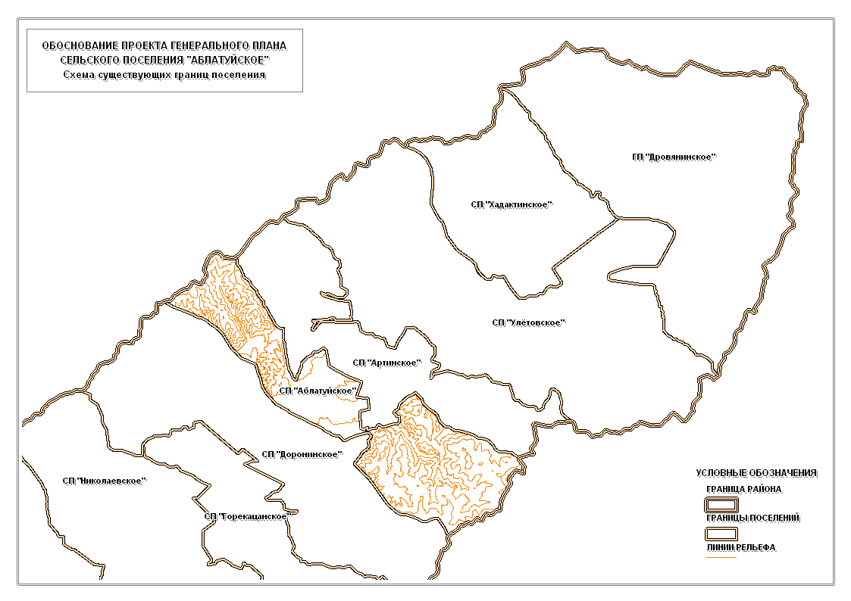
Рис 1. Схема существующих границ сельского поселения
1.3. АНАЛИЗ СОВРЕМЕННОГО ИСПОЛЬЗОВАНИЯ ТЕРРИТОРИИ СЕЛЬСКОГО ПОСЕЛЕНИЯ
1.3.1. ОСНОВНЫЕ ПОЛОЖЕНИЯ
Сельское поселение «Аблатуйское» – территориальное образование, располагающее разнообразными территориальными ресурсами. Основным видом территориальных ресурсов являются земли, расположенные в границах сельского поселения. Значительная доля земель используется в различных целях. Использование земель в различные периоды существования сельского поселения отличалось от современного использования.
При определении целевого использования земель сельского поселения использовались землеустроительные материалы, материалы кадастрового деления территории и др. Учтены результаты работ по инвентаризации и учету земель на территории сельского поселения.
Отнесение земель к различным категориям земель (даже условное) указывает на целевое использование и назначение земель, а также на связь этих земель с различными видами территориальных ресурсов (объектов) естественного и антропогенного происхождения.
Основными параметрами, характеризующими использование земель наряду с объемными показателями, приведенными в предыдущем разделе, являются показатели, характеризующие интенсивность использования земель и режим их использования, зависящий от внешних факторов (климата, рельефа, геологического строения, почв и растительного покрова и т.д.). Для изучения существующего использования и определения перспективных направлений развития территории сельского поселения необходима оценка этих показателей в процессе их изменения в течение достаточно продолжительного периода.
Интенсивность использования земель обусловлена интенсивностью и режимом использования связанных с нею территориальных ресурсов: водных объектов, промышленных объектов, объектов инженерной инфраструктуры и населенных мест. Это означает, что изучение интенсивности использования территории следует проводить по отдельным группам объектов, связанным с различными целями использования земель.
В настоящем разделе:
- исследуются существующие территориальные ресурсы, расположенные на соответствующих землях, а также режимы их использования;
- определяются параметры, характеризующие интенсивность использования ресурсов в течение последних 10-15 лет;
- выявляются тенденции, на основе которых прогнозируется изменение этих параметров в перспективе (20 лет);
- обосновываются выводы об эффективности современного использования территории сельского поселения и необходимости сохранения того или иного вида использования.
1.3.2. СУЩЕСТВУЮЩЕЕ ИСПОЛЬЗОВАНИЕ ЗЕМЕЛЬ СЕЛЬСКОГО ПОСЕЛЕНИЯ
Территория сельского поселения в настоящее время используется для размещения различных объектов капитального строительства федерального, краевого, районного и поселенческого значения.
Распределение земель сельского поселения по определенным видам использования территории, проводилось в отношении следующих видов использования земель поселения (по категориям): земли населенных пунктов, земли лесного фонда и земли сельскохозяйственного назначения.
Вместе с тем следует заметить, что подсчет земель различных категорий в границах сельского поселения официально не проводился, данные по учету земель отсутствуют. Границы населенных пунктов (черты поселений) не устанавливались в порядке определенном ранее действовавшим земельным законодательством (Земельный кодекс РСФСР), поэтому в настоящее время земли населенных пунктов могли быть оценены приблизительно по границам существующей застройки.
Официальных сведений о площади земель промышленности, транспорта и энергетики в границах поселений (кроме территорий населенных пунктов) также не существует.
Условный состав земель сельского поселения «Аблатуйское» муниципального района «Улетовский район», относящихся к различным категориям в соответствии со сложившимся фактическим использованием территории приведен в Таблице 1:

ТАБЛИЦА 1. Условный состав земель сельского поселения «Аблатуйское» муниципального района «Улетовский район», относящихся к различным категориям (в соответствии со сложившимся фактическим использованием территории S = 618,28 км²)
КАТЕГОРИЯ ЗЕМЛИ | ФАКТИЧЕСКИ, (км²) | ДОЛЯ, (%)
МУНИЦИПАЛЬНОЕ ОБРАЗОВАНИЕ «АБЛАТУЙСКОЕ»,  в том числе: | 618,28 | 100
ЗЕМЛИ ЛЕСНОГО ФОНДА | 504,03 | 81,5
ЗЕМЛИ СЕЛЬСКОХОЗЯЙСТВЕННОГО НАЗНАЧЕНИЯ | 105,11 | 17,0
ЗЕМЛИ ПОСЕЛЕНИЙ | 2,36 | 0,4
ЗЕМЛИ ВОДНОГО ФОНДА | 6,78 | 1,1
На рис. 2 показано существующее использование земель поселения:
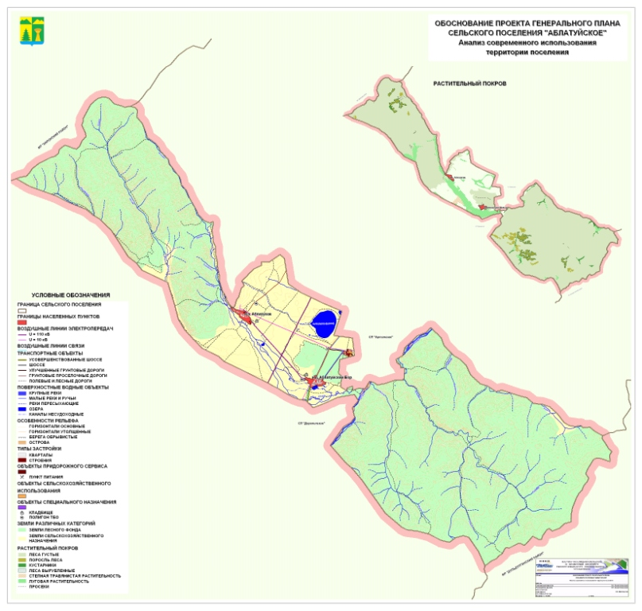
Рис 2. Анализ современного использования территории сельского поселения
1.3.3. ВОДНЫЕ ОБЪЕКТЫ
Водная система поселения развита хорошо. Основной рекой поселения является река Ингода. Самым крупным притоком Ингоды в пределах поселения является река Аблатуй.
Ингода – левая составляющая реки Шилка (бассейн Амура). Длина 708 км, площадь бассейна 37,2 тыс. км². Берёт начало в хребте Хэнтэй. В верховьях течёт в узком ущелье, в среднем течении – по широкой котловине между хребтами Яблоновым и Черского, ниже впадения реки Чита прорезает хребет Черского и ряд невысоких горных хребтов, где долина её сужается. Сливаясь с Ононом образует Шилку. Питание, главным образом, дождевое. Среднегодовой расход воды у устья – 72,6 м³/сек. Замерзает в начале ноября, вскрывается в конце апреля.
Аблатуй – левый приток реки Ингода. Впадет в Ингоду на 418 км от устья, длина водотока – 50 км.
Аблатукан – левый приток реки Аблатуй, впадающий в нее в 11 км от устья, длина водотока 34 км.
Подземные воды значительны по запасам, возможна организация сосредоточенных водозаборов производительностью от 0,1-0,5 м³ /сек.
Также в поселении расположено озеро Селитряное (Доронинское), которое представляет интерес в качестве грязевой базы для близрасположенных курортов. Является самым крупным содовым озером Восточной Сибири. Площадь водоёма в разные сезоны и годы изменяется от 3,7 до 4,8 км². Средняя глубина воды составляет около 4 м, наибольшая – 6,5 м. Озеро располагается в долине реки Ингоды, но отгорожено от неё лавовым потоком древнего вулкана, изменившим направление течения реки. Озеро является бессточным, его воды солёные. В воде растворены карбонаты, гидрокарбонаты и хлориды натрия и калия, а также небольшое количество сульфата натрия. Концентрация солей в воде достигает 35 г/л на поверхности водоёма и 50–60 г/л у дна. Реакция воды щелочная с рН = 9-10. Дно Доронинского озера покрыто слоем тёмно-серого или чёрного ила мощностью до 7,5 м. Ил содержит большое количество соединений железа и алюминия, может использоваться в лечебных целях.
Экосистема Доронинского содового озера отличается крайней примитивностью. Её основу составляют одни из самых древних обитателей Земли – цианобактерии (синезелёные водоросли). Эти организмы способны переносить щелочные условия содовых озёр. Обильно размножающиеся цианобактерии образуют в воде бактериальные маты разнообразной формы, формируя так называемый «микробный пейзаж». Окрестности озера заняты преимущественно луговыми и степными сообществами, характерными для Читино-Ингодинской впадины.
1.3.4. ПОЛЕЗНЫЕ ИСКОПАЕМЫЕ
На озере Селитряное (Доронинское) находится наиболее известное в Забайкалье месторождение самосадочной соды.
Первооткрывателем запасов соды на Доронинском озере в 1782 году был Ефим Залуцкий, работавший плавильщиком на Нерчинских заводах. Однако ещё раньше местные жители-буряты добывали в озере так называемый гуджир, который использовали в качестве моющего средства и добавки к кирпичному чаю. Сода в тот период была крайне необходима для стекольного производства, действовавшего в селе Шилкинский Завод. Кроме этого, она использовалась для очистки котлов от накипи. Добыча соды в XVIII–XIX веках велась в зимнее и летнее время. Зимой сметали кристаллическую соду, образующуюся в виде белого налета на льду. Летом рабочие на плотах высматривали на озере места, где на дне образовывался так называемый «череп» – корка минеральных солей. При помощи простейших инструментов куски «черепа» поднимались на плоты. Промышленная добыча соды продолжалась и в XX веке вплоть до 1952 года.
Также в поселении имеются строительные полезные ископаемые: песок, бутовый камень и глина.
1.3.5. ТРАНСПОРТНАЯ И ИНЖЕНЕРНАЯ СИСТЕМЫ ФЕДЕРАЛЬНОГО, РЕГИОНАЛЬНОГО И РАЙОННОГО ЗНАЧЕНИЯ
Транспорт. Территория поселения характеризуется хорошей транспортной освоенностью. По территории поселения через населенный пункт Аблатуйский Бор проходит федеральная автомобильная дорога Р-258 «Байкал» Иркутск-Чита, протяженность участка в пределах поселения – 7 км. Село Аблатуйский Бор расположено в 30 км от районного центра – села Улеты и в 150 км от краевого центра – г. Чита. Село Аблатукан расположено в 8 км к северо-западу от села Аблатуйский Бор.
Общая протяженность дорог (включая полевые и лесные дороги) составляет 264 км.
Электроснабжение осуществляется от Читинской энергосистемы. Электроэнергия поступает за счет перетоков от Читинской ТЭЦ-1 и ОЭС Сибири по ВЛ-220кВ «Улан-Удэ – Петровск-Забайкальский – Чита». Опорным пунктом электроснабжения служит подстанция 220/110/35/10 кВ «Лесная» мощностью I = 63,2х25 тыс. кВа, подключенная к ВЛ-220 кВ «Петровск-Забайкальский – Чита».
Распределение электроэнергии потребителям от подстанций энергосистемы осуществляется воздушными сетями напряжением 10 и 6 кВ.
Связь. Услуги электросвязи и почтовой связи на территории поселений оказывают Читинский филиал ОАО «Ростелеком», Читинский филиал ОАО «Мегафон» GSM-900/1800, УФПС Читинской области – филиал ФГУП «Почта России».
На 01 января 2010 года аналоговая АТС была заменена на цифровую.
Телефонами пользуются 176 абонентов. Телефонная плотность составляет 252 телефона на 1000 человек.
По территории поселения проходит новая волокно-оптическая линия, после ее обустройства доступ в сеть Интернет стал возможным для всех жителей поселения.
В с. Аблатуйский бор установлен пункт коллективного доступа в сеть Интернет. В настоящее время на территории сельского поселения Читинским ОРТПЦ – филиалом ФГУП «РТРС» созданы передающие сети телевидения и радиовещания, обеспечивающие 100% населения общероссийской программой телевидения ОРТ, а также запущена программа телевидения Спорт.
1.3.6. ИСПОЛЬЗОВАНИЕ ТЕРРИТОРИЙ НАСЕЛЕННЫХ ПУНКТОВ
На территории сельского поселения «Аблатуйское» расположены два населенных пункта село Аблатуйский Бор (административный центр поселения) и село Аблатукан.
Территории населенных пунктов – наиболее интенсивно используемые части территорий сельского поселения. Именно на них расположены практически все объемные объекты капитального строительства (здания и сооружения). В поселке Аблатуйский Бор проживает 79% населения сельского поселения, остальные 21% проживают в с. Аблатукан, расположенном в 8 км от административного центра поселения.
Здравоохранение. Медицинское обслуживание сельского поселения «Аблатуйское» осуществляет МУЗ ЦРБ с. Улеты. На территории поселения работает ФАП. Обеспеченность медицинским персоналом составляет 100%.
Образование. Система образования в сельском поселении «Аблатуйское» представлена Военхозовской ООШ. Фактическая загруженность школы составляет 62%. При школе работает подготовительный класс, где занимаются дети шести лет. Имеются спортзал и класс информатики, оборудованный компьютерами с выходом в интернет.
Культура. В поселении работают 2 сельских дома культуры и 2 библиотеки.
При библиотеке с Аблатуйский бор в 2006 году открыли музейную комнату (120 экспонатов). Основная цель – краеведение, сохранение культурного наследия и традиций.
За последние годы население более заинтересовано в услугах культуры (посещении музейной комнаты, СДК, библиотек).
Жилищно-коммунальное хозяйство. Жилищно-коммунальное хозяйство поселения включает в себя 15,4 м² общей площади жилищного фонда, 3 котельные, 0,5 км тепловых сетей, 0,5 км сетей водоснабжения, водоотведение (выгребные ямы).
Уровень благоустройства жилищного фонда:
- центральное отопление – 5,8 %;
- холодное водоснабжение – 5,8 %;
- водоотведение – 5,8 %.
Поставщиками тепла в поселении являются Улетовское ДЭУ и МОУ Военхозовская ООШ. Предприятия обеспечивают население и другие объекты инфраструктуры поселка, теплом, водой.
На 1 жителя поселения приходится 22 м² жилья общей площади, включая неблагоустроенное жилье (частный сектор). Обеспеченность жильем составляет 104 % от стандартной нормы жилья.
Населенные пункты, в процессе своего развития, на разных этапах своего существования, формировались на основе властных решений.
Сформировавшиеся в этих условиях населенные места не всегда имеют выраженную планировочную структуру и соответственно не во всем удобны для жизнедеятельности человека. Села Аблатуйского поселения имеют свободную систему планировки, которая постоянно находится в процессе градостроительных изменений, связанных с ее упорядочением, на основе, выработанных историческим опытом архитектурно-планировочных принципов.
Населенные пункты формировались, как населенные места, в течение достаточно продолжительных периодов. Наиболее старые из них образовывались в местах традиционного расселения, некоторые поселения формировались как жилые зоны в местах активного приложения труда в сельскохозяйственной и лесной промышленности.
Решение задач формирования планировочной структуры населенных пунктов (а также и многих иных задач) осуществляется при подготовке и принятии генерального плана населенных пунктов. В соответствии с генеральными планами определяются границы перспективного развития населенных пунктов, в пределах которых осуществляется их развитие. Границы населенных пунктов являются, в соответствии с российским земельным законодательством, основанием для разработки проектов черты поселения, разграничивающих земли поселений и земли иных категорий.
Вместе с тем, полноценный анализ перспектив развития территории всего поселения, включающей населенные пункты невозможен, без хотя бы поверхностного изучения перспектив развития этих населенных пунктов, как основных элементов планировочной структуры поселения, точек его социального и экономического роста и градостроительного развития.
В процессе изучения размещения населенных пунктов, существующих между ними связей, динамики изменения их границ и их внутреннего состояния, нами были сделаны выводы об интенсивности использования территории населенных мест в течение последнего десятилетия.
Поскольку в этом периоде властное управление территорией было сосредоточено на районном уровне, осуществлялась политика равного поддержания и социально-экономического выравнивания всех населенных пунктов, как мест проживания, приложения труда и социального обслуживания жителей района. В настоящее время данная политика продолжает действовать в условиях постепенного перехода к саморазвивающимся территориям поселений, в соответствии с осуществляемой в стране реформой местного самоуправления.
1.3.7. АНАЛИЗ КОМПЛЕКСНОГО РАЗВИТИЯ ТЕРРИТОРИИ СЕЛЬСКОГО ПОСЕЛЕНИЯ. МЕТОДИЧЕСКИЕ АСПЕКТЫ
Исходя из ресурсных возможностей сельского поселения, его территория может функционировать как саморазвивающаяся территория, с определенной экономической специализацией (приоритетами экономической деятельности).
Законодательство о местном самоуправлении и градостроительное законодательство Российской Федерации устанавливает, что законные решения о целях и направлениях развития территорий сельского поселения принимаются органами местного самоуправления.
Органы местного самоуправления сельского поселения определяют цели и направления развития территории сельского поселения, включая территории сельских поселений, в пределах установленной законом компетенции.
Следовательно, в соответствии с законом, в данном генеральном плане могут быть определены цели и направления развития территорий сельского поселения в части, касающейся размещения следующих объектов местного значения:
- объекты электро-, тепло-, водоснабжения и водоотведения, снабжения населения топливом в границах поселения;
- автомобильные дороги общего пользования, мосты и иные транспортные инженерные сооружения в границах населенных пунктов, за исключением автомобильных дорог общего пользования, мостов и иных транспортных инженерных сооружений федерального и регионального значения;
- объекты муниципального жилищного фонда;
- объекты библиотечного обслуживания населения и организаций культуры;
- объекты массовой физической культуры и спорта;
- объекты рекреационного назначения на территории поселения.
Таким образом, анализ комплексного развития территории сельского поселения в первую очередь проводится в целях выбора оптимальных вариантов размещения объектов инженерной (электроэнергетика) и транспортной (автомобильные дороги) инфраструктуры сельского поселения, а также мест отдыха населения и развития туризма.
Поскольку на территории сельского поселения существует и функционирует система указанных объектов, анализ комплексного развития проводится с целью оптимизации размещения системы сохраняемых, реконструируемых и предполагаемых к строительству объектов поселенческого значения.
Инфраструктурные объекты создаются для обеспечения функционирования населенных мест и мест приложения труда. Поэтому анализ комплексного развития территории сельского поселения, в данной работе, проводится, в том числе, в целях оценки размещения и перспектив развития существующих населенных пунктов и возможных мест приложения труда (функциональное зонирование).
Для проведения анализа комплексного развития мы выделяем три группы основных (не инфраструктурных) градостроительных объектов, размещаемых на территории сельского поселения: существующие и предполагаемые к размещению населенные территории; существующие и предполагаемые к размещению места приложения труда вне населенных мест; рекреационные объекты вне населенных мест.
В данном документе могут рассматриваться вопросы о необходимости и целесообразности таких преобразований, в качестве одного из вариантов территориального развития. Обоснование таких решений требует проведения анализа (оценки) потенциальных социально-экономических возможностей и перспектив развития населенных территорий с учетом существующей инфраструктуры сельского поселения и затрат на ее содержание и развитие.
Поскольку оцениваемые перспективы развития населенных мест непосредственно связаны с возможностью создания новых мест приложения труда на прилегающих территориях, принятие решений о преобразованиях населенных мест не может не сопровождаться анализом (оценкой) территории, в связи с размещением возможных мест приложения труда вне населенных пунктов.
К данной группе градостроительных объектов мы относим: все крупные и средние промышленные и сельскохозяйственные предприятия, объекты «активной рекреации» (курорты, дома отдыха, туристские комплексы и т.п.).
Таким образом, анализ комплексного развития территории сельского поселения в данном документе проводится, в том числе, с целью выявления возможностей размещения различных градостроительных объектов, обусловленного имеющимися территориальными ресурсами.
При исследовании комплексного развития территории использовался метод факторного анализа, который позволил выявить оптимальные для осуществления градостроительной деятельности части территории сельского поселения, имеющие наиболее высокие показатели по выбранной системе факторов (показателей).
Оценка территории проводилась по следующим группам факторов:
- инженерно-строительные условия;
- обеспеченность объектами транспортной инфраструктуры;
- обеспеченность услугами электроснабжения.
Анализ по названным выше факторам рассматривался по нескольким оценочным категориям, характеризующим степень их благоприятности для градостроительного освоения.
По инженерно-строительным условиям к наиболее благоприятным территориям для градостроительного освоения отнесены территории высоких надпойменных террас реки, где грунтовые воды залегают более чем в 2-х метрах от поверхности и уклоны превышают 10%.
Осуществлена дифференциация территорий по степени благоприятствования для градостроительного использования, в зависимости от уклона рельефа:
- относительно благоприятные – уклон от 10 до 20%;
- неблагоприятные – уклон более 20%.
По обеспеченности территории сельского поселения гидроресурсами – поверхностными водами, территория сельского поселения характеризуется как благоприятная.
В соответствии с принятыми критериями выделены три зоны:
- наиболее благоприятные – шириной до 500 м от существующих водных объектов по обе стороны;
- благоприятные – на расстоянии от 500 до 1000 м от существующих водных объектов по обе стороны;
- относительно благоприятные – на расстоянии от 1000 до 2000 м от существующих водных объектов по обе стороны.
По степени транспортной обеспеченности территории сельского поселения объектами местного значения в соответствии с принятыми критериями выделены три зоны:
- наиболее благоприятные – шириной до 100 м от автодорог 3-4 категорий с улучшенным покрытием по обе стороны;
- благоприятные – на расстоянии от 100 до 500 м автодорог 3-4 категорий с улучшенным покрытием по обе стороны;
- относительно благоприятные – на расстоянии от 500 до 1000 м автодорог 3-4 категорий с улучшенным покрытием по обе стороны.
Отдельно оценена транспортная обеспеченность территории земель сельскохозяйственного назначения поселения полевыми дорогами (в целях организации транспортного доступа до мест приложения труда в сельскохозяйственной отрасли). Эти территории включены в состав условно благоприятных – на расстоянии от 500 до 1000 м автодорог вне категорий без покрытия по обе стороны.
По обеспеченности территории сельского поселения источниками электроснабжения местного значения в соответствии с принятыми критериями выделены три зоны:
- наиболее благоприятные – шириной до 100 м от воздушных линий электропередачи по обе стороны;
- благоприятные – на расстоянии от 100 до 500 м от воздушных линий электропередачи по обе стороны;
- относительно благоприятные – на расстоянии от 500 до 1000 м от воздушных линий электропередачи по обе стороны.
Выбор критериев оценок основывался на экспертных заключениях об уровне затрат на обеспечение размещаемых объектов капитального строительства объектами инфраструктуры. Очевидно, что затраты на создание и обслуживание инфраструктуры, кратно возрастают по мере удаления от существующих инфраструктурных объектов, что снижает инвестиционную привлекательность территории и делает ее неэффективной в градостроительном отношении, не смотря на высокие оценки по другим факторам (доступности или низкой стоимости добычи других видов территориальных ресурсов).
1.3.8. АНАЛИЗ КОМПЛЕКСНОГО РАЗВИТИЯ ТЕРРИТОРИИ СЕЛЬСКОГО ПОСЕЛЕНИЯ. РЕЗУЛЬТАТЫ
В результате агрегирования объектов, относящихся к трем основным факторам, распределенным по трем группам были получены границы территорий наиболее благоприятных, благоприятных и относительно благоприятных для размещения объектов капитального строительства местного значения.
На этих территориях соответственно предполагается разместить: зоны перспективного развития, на которых рекомендуется изыскание площадок для градостроительного освоения, связанного с размещением производственных объектов и рекреационных объектов, а также зоны для размещения объектов жилищного строительства вблизи или в пределах населенных пунктов.
Результаты анализа представлены на рис.3 «Схема анализа комплексного развития территории и размещения объектов капитального строительства местного значения».
Наиболее благоприятными для размещения объектов капитального строительства местного значения территориями в сельском поселении является центральная часть поселения и территории населенных пунктов Аблатуйский Бор и Аблатукан.
Наиболее благоприятными для размещения объектов капитального строительства местного значения территориями являются территории сельского поселения площадью – 0,64 км² (0,10 % территории поселения).
Благоприятными для размещения объектов капитального строительства местного значения территориями являются территории сельского поселения площадью – 10,17 км² (1,64 % территории поселения).
Относительно благоприятными для размещения объектов капитального строительства местного значения территориями являются территории сельского поселения площадью – 21,51 км² (3,48 % территории поселения).
Общая площадь территорий сельского поселения в той или иной степени благоприятных для осуществления градостроительной деятельности составляет – 32,32 км² (5,23 % территории поселения).
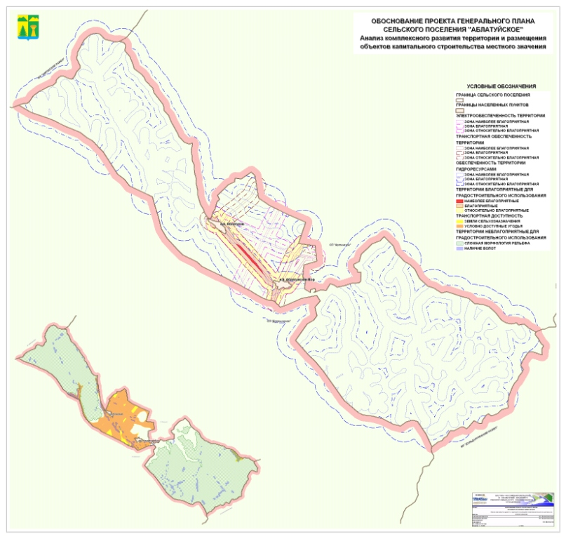
Рис 3. Анализ комплексного развития территории и размещения объектов местного значения
сельского поселения
Оценена также условная транспортная доступность (по полевым дорогам) угодий, расположенных на землях сельскохозяйственного назначения. Коэффициент транспортной обеспеченности земель сельскохозяйственного назначения равен 96,08 : 105,11 = 0,91, т.е. транспортно доступными являются 91% сельхозугодий, расположенных на территории поселения.
Указанных территорий достаточно для того, чтобы разместить все предполагаемые данным генеральным планом объекты капитального строительства. Очевидно, что осуществление отдельных видов деятельности, не связанных с размещением объектов капитального строительства местного значения, вполне возможно вне зоны относительного благоприятствования. При этом вполне возможно, что потребуется дополнительное развитие существующей транспортной инфраструктуры.
1.3.9. ОЦЕНКА РАЗМЕЩЕНИЯ СУЩЕСТВУЮЩИХ ОБЪЕКТОВ КАПИТАЛЬНОГО СТРОИТЕЛЬСТВА МЕСТНОГО ЗНАЧЕНИЯ
Оценка доступности населенных мест и мест приложения труда объектами транспортной, инженерной инфраструктуры и объектами водоснабжения показывает, что существующие объекты капитального строительства местного значения размещены наиболее оптимальным образом.
В сельском поселении в пределах минимальной доступности (до 10 км) могут быть размещены новые места приложения труда, предусмотренные настоящим генеральным планом.
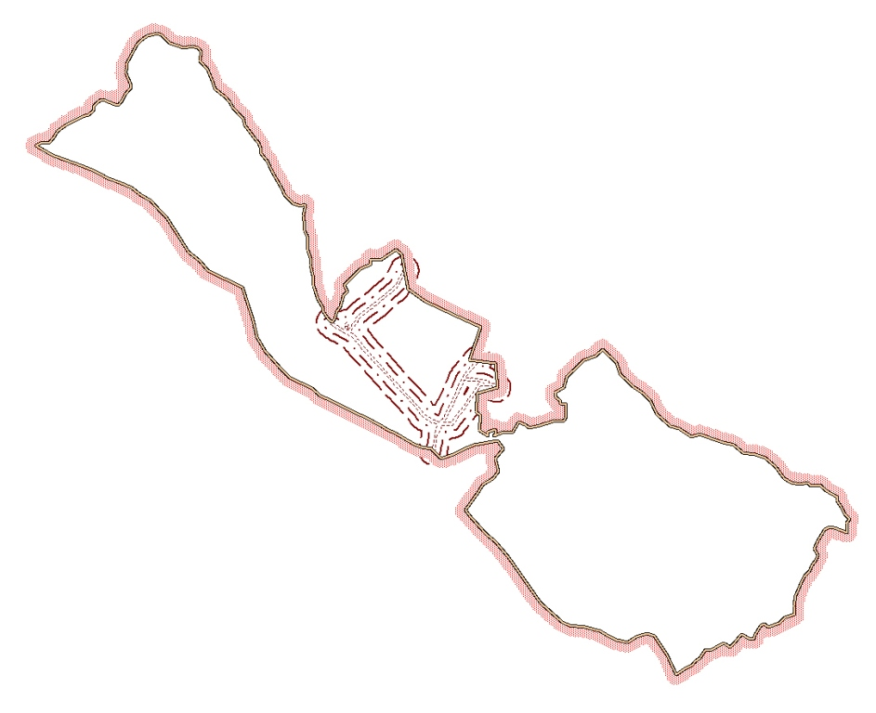  Рис 4. Территории транспортной доступности  сельского поселения «Аблатуйское» | Объекты транспортной инфраструктуры поселения обеспечивают доступность к территориям площадью: 6,23 км² (зона, наиболее благоприятная по транспортной обеспеченности), 21,38 км² (зона, благоприятная по транспортной обеспеченности), 21,06 км² (зона, относительно благоприятная по транспортной обеспеченности).  Коэффициенты транспортной доступности для упомянутых зон составляют соответственно: 0,01; 0,03; 0,03 (без учета полевых и лесных дорог).
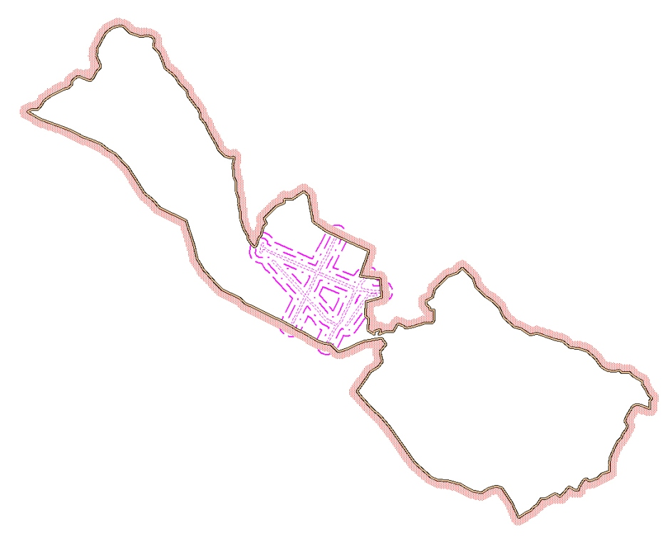  Рис 5. Территории доступности энергоресурсов  сельского поселения «Аблатуйское» | Объекты электроэнергетики поселения обеспечивают доступность к территориям площадью: 8,21 км² (зона, наиболее благоприятная по электрообеспеченности), 28,68 км² (зона, благоприятная по электрообеспеченности), 23,47 км² (зона, относительно благоприятная по электрообеспеченности).  Коэффициенты электроэнергетической доступности для упомянутых зон составляют соответственно: 0,01; 0,05; 0,04.
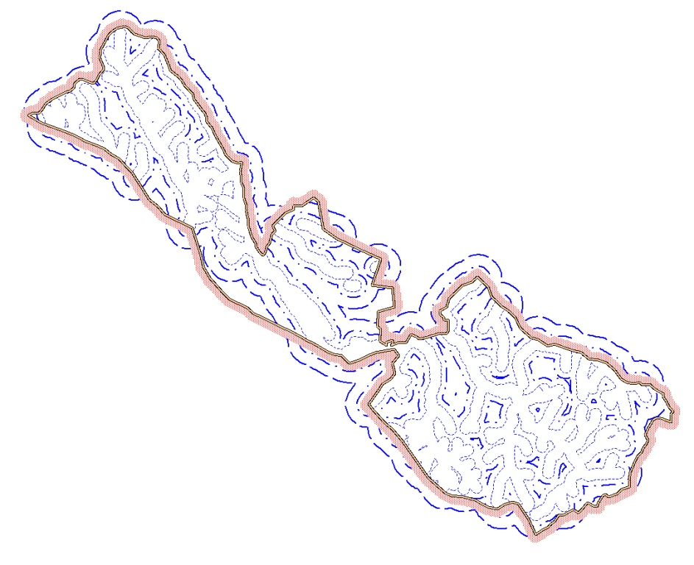  Рис 6 Территории доступности гидроресурсов  сельского поселения «Аблатуйское» | Объекты водоснабжения поселения обеспечивают доступность к территориям площадью: 300,44 км² (зона наиболее благоприятная по обеспеченности гидроресурсами); 186,60 км² (зона благоприятная по обеспеченности гидроресурсами); 111,67 км² (зона относительно благоприятная по обеспеченности гидроресурсами).  Коэффициенты доступности гидроресурсов для упомянутых зон составляют соответственно: 0,49; 0,30; 0,18.
1.3.10. ВЫВОДЫ ПО РАЗДЕЛУ 1.3: Таким образом, предпочтительными для освоения являются следующие части территории сельского поселения:
- зоны перспективного развития, на которых рекомендуется изыскание площадок для градостроительного освоения – размещения объектов капитального строительства для осуществления экономической деятельности (новых мест приложения труда) вне населенных пунктов;
- зоны перспективного развития, на которых рекомендуется изыскание площадок для градостроительного освоения – размещения объектов капитального строительства местного значения (новых объектов поселенческой инфраструктуры);
- зоны перспективного развития, на которых рекомендуется изыскание площадок для градостроительного освоения – размещения жилищных объектов капитального строительства (новых жилых микрорайонов);
- зоны перспективного развития, на которых рекомендуется изыскание площадок для градостроительного освоения, связанного с размещением рекреационных объектов (новых мест отдыха).
Возможности существующей инфраструктуры поселения превышают необходимые для его функционирования в современных условиях и обеспечивают значительные ресурсные возможности для перспективного развития поселения в части, касающейся сельского поселения «Аблатуйское» и обособленных мест приложения труда.
Учитывая высокие затраты на создание транспортной и инженерной инфраструктуры следует определить в качестве наиболее перспективных для градостроительного использования территории, наиболее благоприятные по обеспеченности объектами транспортной и инженерной инфраструктуры.
1.4. АНАЛИЗ ИНФОРМАЦИИ О СОЦИАЛЬНО-ЭКОНОМИЧЕСКОМ ПОЛОЖЕНИИ И ВОЗМОЖНЫХ НАПРАВЛЕНИЯХ РАЗВИТИЯ ТЕРРИТОРИИ ПОСЕЛЕНИЯ И ТЕРРИТОРИЙ НАСЕЛЕННЫХ ПУНКТОВ
Исходя из того, что поселение располагает все-таки ограниченными территориальными ресурсами и использует их с различной интенсивностью, становится очевидной ограниченность числа вариантов перспективного социально-экономического развития территории, зависящая от осознанного выбора местного населения и представляющих его интересы органов местного самоуправления.
Варианты перспективного социально-экономического развития территории обуславливают варианты решения задач территориального планирования (задачи территориального планирования перечислены во введении к настоящему документу).
Варианты перспективного развития территории, как и варианты решения задач территориального планирования обосновываются в настоящем документе в соответствии с требованиями законодательства Российской Федерации.
Законодательство о местном самоуправлении и градостроительное законодательство Российской Федерации достаточно полно определяют цели территориального планирования на уровне сельского поселения, которые приведены во введении к настоящему документу. По существу эти цели соответствуют установленному законом содержанию документов территориального планирования и связаны с вопросами местного значения, которые решают органы местного самоуправления сельского поселения.
Исходя из указанных целей, можно сделать вывод о том, что в настоящем документе должны быть определены возможные направления перспективного развития следующих групп объектов: объектов социальной (культура, физическая культура и спорт), инженерной (электроэнергетика, водоснабжение и водоотведение) и транспортной (автомобильные дороги и улицы) инфраструктуры сельского поселения, а также социальных жилищных объектов и мест отдыха населения.
Однако, очевидно, что данные цели невозможно реализовать без комплексного изучения иных территориальных ресурсов. Действительно, объекты инженерной и транспортной инфраструктуры существуют постольку, поскольку они необходимы для существующих и планируемых к размещению мест приложения труда. Исходя из потребностей в инженерном и транспортном обслуживании данных территорий, определяются технические параметры объектов инженерной и транспортной инфраструктуры.
Объекты социального обслуживания поселенческого и районного значения размещаются исходя из объективных потребностей местного населения в данных видах социальных услуг и возможностей их удовлетворения органами власти, а также из особенностей расселения на территории сельского поселения.
Следовательно, решение задач поселенческого уровня невозможно без рассмотрения вариантов перспективного развития территории сельского поселения, как комплексного территориального объекта, объединяющего все доступные виды территориальных ресурсов.
Комплексное решение можно осуществить путем разработки вариативных планов развития территории, которые в современной мировой практике представлены широким спектром документов, основанных на различных методологических подходах.
Основным методом пространственного планирования перспективного развития территорий стало стратегическое планирование.
Метод стратегического планирования территориального развития сегодня в достаточной степени формализован и дает проверенные временем результаты, в том числе и в Российской Федерации. Вместе с тем, метод применяется для решения задач перспективного развития территорий преимущественно на среднесрочный период – до 5 лет. Это связано, прежде всего, с тем, что метод стратегического планирования базируется на достигнутом состоянии социально-экономического развития местного сообщества, с устоявшимися представлениями населения, субъектов экономической деятельности и носителей власти о жизненном укладе, миссии субъектов экономической деятельности и ближайших перспективах развития территории.
Долгосрочное планирование предполагает видение перспектив использования территориальных возможностей, как связанных так и не связанных с использованием местного ресурсного потенциала, в контексте с тенденциями общемирового развития, развития страны и региона.
Подобного рода планирование может осуществляться только на основе научного исследования территориальных возможностей и ее окружения с построением вариативных моделей развития территории. Долгосрочное планирование не может быть осуществлено без фиксации внешних факторов, оказывающих влияние на территориальное развитие. Если эти факторы учтены не верно, то вероятность достижения планируемого результата снижается. Следовательно, чем значительнее срок планирования, тем выше вероятность появления ошибок.
В пределах оптимального срока (20 лет) можно достаточно качественно прогнозировать любые изменения в научно-технической сфере, политической ситуации (включая геополитические процессы) и экономической конъюнктуре рынка, что дает возможность создавать реальные планы территориального развития.
Исходя из указанных умозаключений, следует допустить возможность использования методов стратегического планирования, дополняемых долгосрочными перспективными планами, для обоснования вариантов перспективного социально-экономического развития, в том числе сельских поселений.
В связи с этим, в составе настоящего документа территориального планирования разрабатывается концепция стратегического плана развития поселения на среднесрочный период, которая дополняется вариантами развития поселения в долгосрочной перспективе, что является одной из основных задач, решаемых в процессе реализации цели территориального планирования.
На основе данной концепции разрабатываются рекомендации по возможным вариантам социально-экономического развития поселения и населенных пунктов, которые служат основой для принятия решений, содержащихся в генеральном плане поселения, включая конкретные мероприятия по территориальному планированию.
1.4.1. СВЕДЕНИЯ О ВИДАХ, НАЗНАЧЕНИИ И НАИМЕНОВАНИИ ПЛАНИРУЕМЫХ ДЛЯ РАЗМЕЩЕНИЯ НА ТЕРРИТОРИИ ПОСЕЛЕНИЯ ОБЪЕКТОВ ФЕДЕРАЛЬНОГО ЗНАЧЕНИЯ, ОБЪЕКТОВ РЕГИОНАЛЬНОГО ЗНАЧЕНИЯ И ОБЪЕКТОВ МЕСТНОГО ЗНАЧЕНИЯ, ИХ ОСНОВНЫЕ ХАРАКТЕРИСТИКИ И МЕСТОПОЛОЖЕНИЕ
Схемой территориального планирования Забайкальского края на территории сельского поселения «Аблатуйское» предусмотрена возможность размещения предприятия по переработке сельхозпродукции. Также содержатся рекомендации по строительству индивидуальных жилых домов (прогноз на 10-ти летний период) в населенном пункте Аблатуйский Бор в количестве 68 объектов, в населенном пункте Аблатукан в количестве 19 объектов. Схема территориального планирования Забайкальского края к настоящему времени не утверждена.
Схемой территориального планирования муниципального района «Улетовский район» на территории сельского поселения «Аблатуйское» предусмотрена возможность размещения предприятия по переработке сельскохозяйственной продукции местного производства. В схеме рассчитано увеличение потребления электроэнергии в поселении на 271,45 кВа. Содержатся рекомендации по строительству индивидуальных жилых домов (прогноз на 10-ти летний период) в количестве 67 объектов в населенном пункте Аблатуйский Бор и 18 объектов в населенном пункте Аблатукан.
1.4.2. АНАЛИЗ ИНФОРМАЦИИ О СОЦИАЛЬНО-ЭКОНОМИЧЕСКОМ ПОЛОЖЕНИИ ПОСЕЛЕНИЯ

1.4.2.1. Внутренние и внешние факторы
Для более четкого и системного представления об особенностях процесса развития сельского поселения следует выделить основные факторы, оказывающие влияние на его развитие. Целесообразно разделить эти факторы на внутренние и внешние по отношению к муниципальному образованию.
Внутренние факторы имеют свою основу внутри сельского поселения и на них могут влиять субъекты и объекты стратегии, следовательно, можно сформировать методы воздействия на эти факторы и учитывать их в стратегии.
Внешние факторы имеют свою основу за пределами сельского поселения и влиять на них зачастую бывает либо невозможно, либо довольно трудно и неэффективно. Поэтому их влияние следует учитывать в стратегическом плане, как заданные условия с учетом прогноза их изменения и воздействия на сельское поселение.
Внутренние факторы | Внешние факторы
- Объем и доступность территориальных ресурсов, которые могут быть использованы в целях территориального развития поселения.  - Демографические показатели, их динамика.  - Экологическая обстановка, возможности и способы ее улучшения.  - Характер и уровень функционирования общественных организаций сельского поселения, развитие гражданского общества и институтов самоуправления.  - Деловая активность в сельском поселении, способы ее стимулирования.  - Поведение субъектов экономической деятельности и функционирование экономики сельского поселения в целом.  - Инвестиционная привлекательность сельского поселения, которая может быть изменена в процессе территориального планирования.  - Состояние и уровень развития инженерной, транспортной и социальной инфраструктуры сельского поселения.  - Уровень духовного, интеллектуального и культурного развития населения, способы воздействия. | - Элементы международной, федеральной и региональной политики, влияющие на жизнедеятельность и перспективы развития сельского поселения.  - Общее состояние мировой экономики, остаточные проявления мирового финансового кризиса.  - Отношение региональных органов государственной власти, органов местного самоуправления муниципального района к программам развития сельского поселения, принимаемым органами местного самоуправления поселения, поддержка и содействие в реализации местных инициатив.  - Изменение конъюнктуры рынка в направлении сокращения или увеличения спроса на продукцию; услуги, производимые в поселении.  - Инвестиционные предпочтения потенциальных внешних инвесторов.
Далее мы будем исследовать влияние данных факторов на перспективное развитие сельского поселения.

1.4.2.2. Сильные и слабые стороны, возможности и угрозы (SWOT-анализ)
Для более целостного и системного подхода к перспективам развития сельского поселения следует анализировать и систематизировать сильные и слабые стороны, возможности и угрозы развития.
Сильные стороны – естественные или созданные преимущества, которые могут способствовать или способствуют развитию. Слабые стороны – естественные или созданные недостатки, которые могут препятствовать или препятствуют развитию. Возможности – действия, которые могут сделать дополнительный вклад в развитие. Угрозы – процессы, которые могут стать преградой к реализации возможностей и развитию.
Сильные стороны | Слабые стороны
Географическое положение, природные ресурсы и экология:  - наличие свободных сельскохозяйственных угодий;  - наличие на территории строительных природных ресурсов;  - близость к районному и краевому центрам.  Состояние транспортных связей и инженерной инфраструктуры:  - наличие на территории поселения федеральной автомобильной дороги;  - сложившиеся транспортные связи с другими поселениями района;  - расширение современных коммуникационных средств.  Экономические:  - наличие частных предпринимателей розничной торговли;  - наличие на территории поселения действующих КФХ;  - участие в региональных целевых программах развития.  Социальные:  - резерв трудовых ресурсов;  - наличие учреждений здравоохранения, образования и культуры;  - стремление населения к улучшениям. | Географическое положение, природные ресурсы и экология:  - наличие на территории поселения большого количества несанкционированных свалок;  - суровые климатические условия, высокая степень риска производства сельскохозяйственной продукции.  Состояние транспортных связей и инженерной инфраструктуры:  - низкое качество дорог;  - удаленность железнодорожного транспорта;  - низкий уровень благоустройства и освещения поселков.  Экономические:  - высокие издержки производства вследствие высокой себестоимости производимой сельскохозяйственной продукции;  - низкая инвестиционная привлекательность территории вследствие ряда экономических и географических факторов  Социальные:  - высокий уровень общей безработицы;  - неразвитость сферы бытового обслуживания населения;  - низкая заработная плата работающего населения.

Возможности | Угрозы
Экономические:  - увеличение собираемости налогов;  - создание на территории поселения свинокомплекса ООО «Интер-Агро»;  - привлечение инвестиций за счет включения поселения в реализации национальных проектов;  - стимулирование развития фермерских хозяйств, ЛПХ;  - увеличение спроса на продукцию, производимую в поселении;  - развитие малого бизнеса.  Социальные:  - наращивание объемов жилищного строительства;  - создание условий для самореализации молодежи;  - повышение качества социальных услуг;  - повышение профессионального уровня специалистов и управленческих кадров Администрации Аблатуйского сельского поселения. | Экономические:  - отсутствие фиксированных закупочных цен на сельскохозяйственную продукцию;  - отсутствие рынка сбыта сельскохозяйственной продукции;  - неблагоприятные климатические условия для развития сельского хозяйства;  - недостаточная материально-техническая обеспеченность;  - низкий удельный вес собственных доходных источников бюджета;  - неустойчивость федерального и регионального законодательства;  - природные и техногенные катаклизмы.  Социальные:  - недостаток квалифицированных кадров;  - демографические проблемы, миграционные процессы трудоспособного населения и молодого поколения, процесс старения населения;  - зависимость социальной политики поселения от возможностей районного, краевого бюджета;  - недостаток собственных финансовых ресурсов для работы в режиме расширенного воспроизводства.

1.4.2.3. Ключевые проблемы сельского поселения
Для эффективного решения проблем, существующих, возникающих, а так же тех, которые могут возникнуть в дальнейшем, следует выявить их причины – ключевые проблемы. Решение их позволит избавиться от большинства существующих проблем, не допустить появление многих новых и, тем самым, будет способствовать развитию поселения.
Проведя анализ численности населения, можно сделать вывод о том, что просматривается убыль населения, так например, численность населения снизилась на 18,5% (по сравнению с 2007 годом). Эта ситуация является одной из основных проблемных ситуаций в сельском поселении. При неизменности положения может ожидаться сокращение населения, его старение, усиление отрицательной миграции. Подобное состояние социальной среды может привести к деградации населенного места.
Рис. 7. Диаграмма изменения численности населения
Самые острые демографические проблемы связаны с миграцией населения, а также ухудшающимся состоянием здоровья. В системе ценностей и приоритетов охрана здоровья и, тем более здоровый образ жизни, не находятся на первом месте. Увеличивается уровень социальных заболеваний.
ТАБЛИЦА 5. Показатели численности населения сельского поселения «Аблатуйское»
ГОДЫ | 2007 | 2008 | 2009 | 2010 | 2011 | 2012 | 2013
Численность населения, человек | 821 | 817 | 724 | 698 | н/д | н/д | 669
Родилось | 8 | 10 | 10 | н/д | н/д | н/д | 4
Умерло | 21 | 14 | 12 | н/д | н/д | н/д | 11
Естественный прирост (+), убыль (-), чел. | -13 | -4 | -2 | - | - | - | -7
Необходимы меры по предотвращению негативных демографических процессов, которые могут, в частности, осуществляться в рамках программных мероприятий.
Целями демографического развития сельского поселения являются стабилизация численности населения и формирование предпосылок к последующему демографическому росту.
Задачами демографического развития сельского поселения являются:
в области укрепления здоровья и увеличения ожидаемой продолжительности жизни:
- увеличение ожидаемой продолжительности жизни населения;
- увеличение продолжительности здоровой (активной) жизни;
- улучшение репродуктивного здоровья населения;
- улучшение качества жизни хронически больных и инвалидов;
в области стимулирования рождаемости и укрепления семьи:
- создание предпосылок для повышения рождаемости;
- всестороннее укрепление института семьи как формы гармоничной жизнедеятельности личности;
- создание условий для самореализации молодежи;
- обеспечение адресной социальной защиты семьи, включая предоставление материальной помощи при рождении ребенка;
в области укрепления здоровья и увеличения продолжительности жизни населения:
- укрепление здоровья детей и подростков, прежде всего за счет совершенствования мероприятий, направленных на профилактику травматизма и отравлений, на борьбу с курением, алкоголизмом и наркоманией, а также путем развития физической культуры и спорта и организации досуга;
- улучшение репродуктивного здоровья населения путем совершенствования профилактической и лечебно-диагностической помощи;
- улучшение здоровья населения трудоспособного возраста в первую очередь за счет профилактики травматизма и отравлений, а также за счет раннего выявления и адекватного лечения болезней системы кровообращения, новообразований и инфекционных болезней;
- сохранение здоровья пожилых людей, для которых наиболее актуально предупреждение сердечно-сосудистых, онкологических, эндокринных и инфекционных болезней.
Особое внимание должно быть уделено снижению потребления алкоголя и принятию мер, направленных на ослабление последствий пьянства и алкоголизма, при этом целесообразно сочетание мер фискальной политики, административных ограничений и информационного воздействия. Эти меры должны включать контроль качества алкогольной продукции, ценовую политику, ориентирующую население на ограничение потребления алкоголя, а также изменение правил продажи алкогольных напитков и действенный контроль за их рекламированием.
В области охраны и укрепления здоровья граждан необходимо предусмотреть совершенствование организации и развитие форм оказания населению специализированной медицинской помощи.
Для оказания медицинской помощи тяжелобольным жителям, включая применение дорогостоящих медицинских технологий, необходимо обеспечение работы в сельских местностях выездных поликлинических бригад, развитие районной больницы, а также отделений медико-социальной помощи.
В целях своевременного выявления заболеваний и эффективного их лечения необходимо повысить роль первичной медико-санитарной помощи, развивать стационарозамещающие технологии, а также провести структурно-экономические преобразования в сети учреждений здравоохранения.
Особого внимания требуют соответствующие программы обеспечения ранней диагностики и качественного лечения нарушений репродуктивного здоровья населения, прежде всего подростков, развития новых подходов к их гигиеническому и нравственному воспитанию, подготовке к семейной жизни.
Мероприятия, направленные на обеспечение охраны и улучшение условий труда, проведение аттестации рабочих мест для выявления и устранения воздействия на здоровье работников неблагоприятных факторов, осуществление сертификационных работ по охране труда, а также на внедрение принципов экономической заинтересованности работодателей, предусматривающих развитие страхования от производственного травматизма, должны стать действенным механизмом, обеспечивающим охрану и укрепление здоровья населения.
Обеспечение доступности среды жизнедеятельности для лиц с ограниченными возможностями требует дальнейшей работы, направленной на создание возможностей для максимального использования потенциала инвалидов.
В области стимулирования рождаемости и укрепления семьи определены следующие приоритеты:
- формирование системы общественных и личностных ценностей, ориентированных на семью с двумя детьми и более;
- повышение материального благосостояния, уровня и качества жизни семьи;
- создание социально-экономических условий, благоприятных для рождения, содержания и воспитания нескольких детей, включая условия для самореализации молодежи, в том числе получение общего и профессионального образования, работа с достойной заработной платой, а также возможность обеспечить семью соответствующими жилищными условиями;
- обеспечение работникам, имеющим детей, условий, благоприятствующих сочетанию трудовой деятельности и выполнению семейных обязанностей;
- повышение воспитательного потенциала семьи;
- разработка и реализация стратегии развития доступных форм семейного обустройства детей-сирот, в том числе детей-инвалидов.
Обеспечение условий для улучшения материального положения семей предполагает разработку и принятие мер по дальнейшей стабилизации ситуации на рынке труда, повышение уровня заработной платы.
Поддержка молодых семей предполагает улучшение их жилищных условий в случае рождения ребенка, выделение безвозмездных субсидий и использование механизма льготного кредитования в зависимости от числа детей в семье.
В целях регулирования внутренней миграции должны быть разработаны меры, направленные на повышение территориальной мобильности рабочей силы, а также механизмы поддержания жизнедеятельности и экономического развития сельского поселения.
Вместе с тем, сокращение демографического спада и улучшение здоровья населения не является исключительной целью социальной политики, поскольку демографические процессы обусловлены не только социальными, но и биологическими причинами. Наиболее важно повысить качественный уровень жизни населения. Сегодня, основной причиной все еще невысокого уровня жизни остается низкий уровень душевых доходов и средней заработной платы, политика сокращения занятости на основных предприятиях, сравнительно низкий уровень предпринимательской активности населения, недостаточный уровень медицинского обслуживания, недостаточные меры по обеспечению экологической безопасности населения и т.д.
Основные мероприятия, предусмотренные настоящим генеральным планом, должны быть направлены на повышение качества жизни населения путем:
- расширения экономической деятельности, включая размещение новых и развитие существующих предприятий и обеспечение, таким образом, роста предложения на рынке труда;
- расширение сектора социальных услуг во всех сферах, включая массовый туризм, в том числе с привлечением малого и индивидуального предпринимательства;
- улучшения качества жилищ, создание возможностей для строительства доступного жилья;
- улучшение состояния окружающей среды путем реконструкции существующих и строительства новых объектов капитального строительства с соблюдением требований экологической безопасности.
Проблема эффективности сельского хозяйства связана с тем, что отсутствуют альтернативы (экономика носит, по существу, моноотраслевой характер).
Как следствие:
- завышено количество работающих в этом секторе экономики сельского поселения;
- невысокие средние зарплаты (по крайней мере, официально начисленные) в этом секторе и, соответственно, невысокие показатели зарплаты и среднедушевых доходов по сельскому поселению в целом;
- недостаточно интенсивно используются земли сельскохозяйственного назначения, по крайней мере, под официально предъявляемый, зарегистрированный бизнес.
В социальном обслуживании населения проблемной остается ситуация с обеспечением досуга молодежи. Необходимо создание новых объектов культурно-досугового назначения.
Причиной многих социальных проблем остается отсутствие систем внешнего благоустройства и озеленения населенных мест. Одной из задач настоящего генерального плана, в связи с этим должна стать реализации мероприятий по созданию природного каркаса населенных пунктов и рекреационной зоны.
К числу проблемных ситуаций можно отнести ограниченность территориальных возможностей поселения в размещении объектов капитального строительства, связанных с большими неравномерностями рельефа в отдельных частях поселения.
Перечисленные выше проблемы выделены в качестве главных потому, что они не имеют однозначных простых решений. Подобные проблемы стояли перед многими поселениями и были успешно решены или смягчены только путем очень длительных, целенаправленных, хорошо продуманных и настойчиво проводимых в жизнь действий. Разработка мер по преодолению указанных выше проблем представляет собой особую задачу.
Список основных ключевых проблем, помимо вышеизложенных, включает:
- Моноотраслевой характер развития экономики.
Влечет за собой комплекс проблем связанных с созданием новых отраслей экономики, особенно в третичном и четвертичном секторах.
- Значительный износ основных фондов в местах приложения труда, низкий уровень внешнего благоустройства, ухудшающей состояние окружающей среды.
Влечет за собой комплекс проблем, связанных с использованием старых производственных фондов и снижением эффективности их использования, значительными затратами на создание объектов внешнего благоустройства и озеленения.
- Недостаток квалифицированных кадров, особенно в отраслях не связанных с традиционными видами деятельности.
Влечет за собой комплекс проблем, связанных с человеческим ресурсом, с эффективностью экономики (нехватка и недостаточный профессионализм управленцев и специалистов) и занятостью.
- Недостаток возможностей для самореализации молодежи.
Влечет за собой комплекс проблем, связанных со здоровьем и досугом молодежи, занятостью, преступностью, с образовательно-культурным развитием молодежи, с оттоком активного населения за пределы поселения.
Других значительных проблемных ситуаций в сельском поселении «Аблатуйское» отмечено не было. В поселении имеются хорошие предпосылки для его социально-экономического развития. Наличие свободных пространств, пригодных для градостроительного использования и относительно развитой транспортной инфраструктуры усиливают возможности реализации мероприятий намеченных настоящим генеральным планом.

1.4.2.4. Точки роста экономики и стратегические задачи развития сельского поселения
Анализируя возможные направления развития необходимо выделить наиболее перспективные, из них, которые могут быть реально осуществимы с учетом сложившейся ситуации, тенденций и имеющихся или привлеченных ресурсов, дать дополнительный позитивный социально-экономический эффект и способствовать дальнейшему развитию.
Такие направления называются точками роста.
- Развитие на территории поселения сельского хозяйства (животноводства) и углубленной переработки сельскохозяйственной продукции.
- Развитие добывающей промышленности
- Развитие малого и среднего бизнеса и его привлечение к созданию социальной инфраструктуры и систем благоустройства.
Список основных стратегических задач развития сельского поселения «Аблатуйское»:
Промышленность и сельское хозяйство:
- поддержка развития существующих предприятий (экономическая, информационная, инвестиционная);
- создание условий для размещения и развития новых предприятий, обновление технологий на существующих предприятиях;
- предотвращение появления экологически грязных производств;
- участие в подготовке квалифицированных кадров и образовательных программах для промышленности и сельского хозяйства.
Жилищное строительство:
- создание инфраструктуры, обеспечивающей развитие строительства жилых домов, включая подсобные хозяйства;
- реализация среднесрочной и долгосрочной программ жилищного строительства.
Малый бизнес:
- привлечение малого бизнеса к участию в реализации вариантов территориального развития (в сфере жилищного строительства, социального обслуживания).
- создание равных условий для предпринимателей, но с обеспечением приоритетного развития местных инициатив;
- создание совета предпринимателей (со следующими функциями: накопление перспективных проектов и их кредитование; координация деятельности, привлечение денежных средств; консультационная и информационная поддержка).
Социально-культурный блок:
- обеспечение потребностей населения в социальных услугах и развитие инфраструктуры социального обслуживания;
- развитие молодежной политики и обеспечение досуга молодежи (вовлечение молодежи в творческую, научную, общественную, спортивную, трудовую, предпринимательскую деятельность и т.п.);
- уменьшение оттока наиболее активной части населения;
- повышение эффективности оказания адресной социальной помощи;
- привлечение деловых кругов к участию в значимых социальных программах;
- развитие ремесел.
Инвестиционный блок:
- создание системы гарантий для инвесторов;
- создание реестра предпочтительных инвестиционных проектов;
- продвижение информации о зонах перспективного развития поселения;
- осуществление поддержки инвестиционных проектов со стороны администрации поселения.
Информационный блок:
- создание системы сбора, обработки и анализа информации для выявления тенденций и принятия эффективных управленческих решений;
- накопление, систематизация и продвижение информации о поселении, об инвестиционных проектах, туризме, продукции выпускаемой предприятиями поселения;
- формирование и продвижение имиджа поселения.
Управленческий блок:
- создание системы контроля и регулирования выполнения документов территориального планирования;
- внедрение методов стратегического управления в администрации поселения.

1.4.3. ПРИОРИТЕТЫ РАЗВИТИЯ СЕЛЬСКОГО ПОСЕЛЕНИЯ
С учетом рекомендаций по выбору основных стратегических вариантов территориального развития, последние были разбиты на три группы и ранжированы по убыванию приоритета (сроков реализации) в рамках каждой группы.
Экономическая группа:
1. Развитие сельского хозяйства.
2. Развитие обеспечивающей инфраструктуры жилищного строительства жилых домов, включая подсобные хозяйства.
3. Развитие малого и среднего бизнеса и его привлечение к реализации стратегических направлений.
Социальная группа:
1. Развитие жилищного строительства индивидуальных жилых домов.
2. Развитие инфраструктуры социального обслуживания населения.
3. Осуществление молодежной политики.
Обеспечивающая и стимулирующая группа:
Информатизация и продвижение информации о поселении, о возможностях его развития.
1.4.4. ОБОСНОВАНИЕ МИССИИ СЕЛЬСКОГО ПОСЕЛЕНИЯ
Миссия муниципального образования «сельское поселение Аблатуйское» сформулирована как:
«Аблатуйское» - сельское поселение со сложившейся сельскохозяйственной специализацией, преимущественно животноводческого направления.
Образ желаемого будущего описан следующими тезисами, характеризующими будущее сельского поселения:
Красивые, благоустроенные населенные пункты.
Экологически чистая, красивая и обихоженная природа (леса, возвышенности и т.п.).
Стабильно развивающееся конкурентоспособное сельскохозяйственное производство.
Низкий уровень безработицы и преступности.
Стабильный высокий уровень благосостояния и состояния здоровья жителей.
Сельское поселение, в котором хочется отдыхать, жить и работать!
Данная миссия была определена с учетом исторически сложившейся ситуации, природных особенностей, географического положения, а также основных потенциальных возможностей сельского поселения и стремлений жителей, выявленных в процессе формирования стратегии его развития.
1.4.5. СВЕДЕНИЯ О ПЛАНАХ И ПРОГРАММАХ КОМПЛЕКСНОГО СОЦИАЛЬНО-ЭКОНОМИЧЕСКОГО РАЗВИТИЯ МУНИЦИПАЛЬНОГО ОБРАЗОВАНИЯ, ДЛЯ РЕАЛИЗАЦИИ КОТОРЫХ ОСУЩЕСТВЛЯЕТСЯ СОЗДАНИЕ ОБЪЕКТОВ МЕСТНОГО ЗНАЧЕНИЯ ПОСЕЛЕНИЯ
Советом сельского поселения «Аблатуйское» 17.08.2007 года была утверждена «Комплексная программа социально-экономического развития сельского поселения «Аблатуйское» муниципального района «Улетовский район» на 2008-2020 годы». В мае 2011 года Программа была актуализирована и изложена в новой редакции.
Программой предусмотрен комплекс мероприятий по развитию муниципального образования, в том числе:
Приоритетные направления социально-экономического развития поселения:
Главной целью является обеспечение улучшения качества жизни населения сельского поселения на основе устойчивого развития экономики, в соответствии с этим выделены следующие задачи:
- обеспечение роста денежных доходов населения за счет создания условий для повышения трудовой занятости;
- создание благоприятных условий для развития малого и среднего бизнеса;
- содействие развитию сельского хозяйства;
- развитие торговли и общественного питания, повышение уровня обслуживания населения;
- обеспечение устойчивого развития жилищно-коммунального хозяйства;
- укрепление бюджета сельского поселения.
1) приоритетные направления социального развития поселения:
- содействие обеспечению жильем населения, путем привлечения инвесторов для строительства жилья, предоставление земельных участков для физических лиц;
- создание условий, обеспечивающих доступность и высокое качество медицинской помощи;
- укрепление и совершенствование материально-технической базы ФАПов.
2) приоритетные направления экономического развития поселения:
- создание благоприятных условий для развития малого бизнеса;
- рациональное использование земли и имущества, находящейся в муниципальной собственности, обеспечивающее увеличение доходов поселения;
- содействие развитию сельскохозяйственного производства, в том числе создание собственной кормовой базы для развития животноводства;
- эффективное планирование бюджета;
- улучшение благоустройства поселения.
3) приоритетные направления пространственного (градостроительного) развития поселения:
- расширение свиноводческого комплекса: строительство трех свинарников, кормокухни, кормоцеха, скотомогильника, площадки по забою скота и цеха по переработке мяса;
- строительство нового магазина;
- строительство 3 домов для участников ВОВ и вдов участников ВОВ;
- монтаж новой линии освещения 1,2 км по улицам Центральная и Трудовая;
- реконструкция парка отдыха в с. Аблатуйский бор, площадь которого составляет 1га. Территория парка функционально будет разделена на зоны: зона активного отдыха и занятий спортом и зона отдыха детей.
Основной целью программы социально-экономического развития поселения является повышение благосостояния населения, основанное на более динамичном развитии экономики и социальной сферы.
В соответствии с поставленной целью необходимо решить следующие задачи:
- создание благоприятных условий для развития малого и среднего бизнеса;
- рациональное использование имущества и земли;
- обеспечение устойчивого функционирования инженерной инфраструктуры, коммунального хозяйства;
- развитие торговли и общественного питания, повышение уровня обслуживания населения;
- развитие сельскохозяйственного производства;
- укрепление бюджета сельского поселения.
1) Развитие потребительского рынка
Целью развития потребительского рынка является удовлетворение покупательского спроса населения в качественных товарах и услугах.
Основные мероприятия по развитию потребительского рынка:
- мониторинг развития потребительского рынка, уровня потребления основных продуктов питания, непродовольственных товаров, бытовых и платных услуг;
- организация и проведение ярмарок, выставок-продаж;
- организация оказания бытовых услуг (прием бытовой техники, ремонт обуви)
2) Поддержка и развитие малого предпринимательства
Администрация сельского поселения оказывает содействие:
- в предоставлении в аренду муниципального имущества для развития малого и среднего предпринимательства;
- в решении вопроса о предоставлении земельных участков под строительство новых объектов потребительского рынка.
Учитывая дефицит денежных средств местного бюджета, финансирование мероприятий, направленных на поддержку малого предпринимательства, не представляется возможным. В связи с этим, планируется оказание информационной и консультационной помощи субъектам малого бизнеса. В целях создания условий, способствующих, эффективному сотрудничеству органов местного самоуправления и представителей субъектов малого и среднего бизнеса, при администрации сельского поселения «Аблатуйское» создан общественный Совет по развитию малого и среднего предпринимательства. В состав Совета входят 3 индивидуальных предпринимателя, зарегистрированных и осуществляющих свою деятельность на территории сельского поселения.
3) Развитие сферы образования
В целях обеспечения доступности получения качественного образования, повышения уровня подготовки выпускников, развития системы образования необходимо решение следующих задач и мероприятий:
- организация летнего труда и отдыха школьников, организация досуговой деятельности школьников, привлечение учеников к занятиям в кружках: изобразительного искусства, танцевального кружка, кружка по изготовлению узоров из бумаги;
- поддержка талантливой молодежи в соревновательных и творческих мероприятиях.
4) Развитие сферы здравоохранения
Основная цель в сфере здравоохранения – укрепление и сохранение здоровья населения, предупреждение преждевременной смертности, стабилизация санитарно-эпидемиологической ситуации в поселении, повышение доступности и качества предоставляемых медицинских услуг. В соответствии с поставленной целью необходимо решение следующих задач:
- оказание бесплатной медицинской помощи гарантированного объема и качества в соответствии с ежегодной Программой государственных гарантий гражданам Российской Федерации, проживающим на территории поселения;
- проведение текущего ремонта здания ФАП.
5) Молодежная политика, физическая культура и спорт
В целях содействия социальной самореализации и патриотического воспитания молодежи, обеспечения улучшения состояния здоровья молодого поколения, создания условий для развития массовой культуры и спорта, предупреждения правонарушений необходимо решение задач:
- организация досуга молодежи, создание спортивных клубов по месту жительства;
- пропаганда здорового образа жизни.
В среднесрочном периоде будут реализованы следующие мероприятия:
- обновление материально-технической базы,
- оборудование на территории парка площадки для игры в волейбол и баскетбол;
- привлечение молодежи для участия в спортивных соревнованиях района.
Реализация мероприятий будет способствовать популяризации массовой физической культуры и спорта на территории поселения, позволит сократить негативные явления в молодежной среде, повысить физический потенциал молодежи.
6) Культура
Целью политики в сфере культуры является сохранение сети учреждений культуры, развитие творческого потенциала, сохранение культурного наследия, повышение нравственного уровня развития молодежи.
Для достижения поставленной цели необходимо решение следующих задач:
- обновление и укрепление материально-технической базы учреждений культуры, внедрение современных информационных технологий в работу культурно-досуговых учреждений;
- развитие всех видов и жанров творческой и исполнительской деятельности.
Выполнению поставленных задач будут способствовать следующие мероприятия:
- текущий ремонт помещений библиотеки и сельских домов культуры;
- комплектование библиотечного фонда;
- обновление музыкальной аппаратуры, атрибутов сцены, ежегодное пополнение материально-технической базы за счет спонсорской помощи;
- организация занятости и досуга детей, развитие творческих способностей ребенка (конкурсы, праздники, посвященные литературным героям, работа кружков);
- проведение массовых праздников и народных гуляний;
- обеспечение сохранности имущества учреждений культуры.
7) Трудовые ресурсы, занятость населения, кадровый потенциал
В целях стимулирования трудовой активности населения, регулирования рынка труда, снижения и ликвидации безработицы планируется решение следующих задач:
- содействие созданию новых рабочих мест на условиях постоянной занятости, обеспечивающих заработную плату выше прожиточного минимума;
- организация рабочих мест по программе общественных работ;
- содействие повышению квалификации.
Решение поставленных задач возможно при помощи следующих мероприятий:
- привлечение населения к общественным работам, в том числе в области благоустройства восстановления парка, очистка территории населенных пунктов, погостов от мусора;
- индивидуальное предпринимательство, малый бизнес предполагает ежегодное создание до 3 рабочих мест;
- проведение мероприятий запланированных в рамках реализации целевых программ «Содействие занятости населению» и «Дополнительные меры по снижению напряженности на рынке труда».

8) Охрана окружающей среды
Основной целью политики в сфере охраны окружающей среды является повышение уровня экологической безопасности на территории поселения. В соответствии с целями разработаны следующие задачи:
- устранение несанкционированных свалок;
- сокращение вредных выбросов в атмосферу;
- обустройство пляжа;
- санитарное содержание поселка.
Реализация задач способствует стабилизации экологической обстановки в поселении и снижению уровня загрязнения окружающей среды на основе мероприятий:
- уборка несанкционированных свалок в поселении;
- ежедневное поддержание порядка в поселении (закрепление за юридическими и физическими лицами территорий, на которых они должны поддерживать порядок);
- устройство обводной канавы для поддержания уровня воды в озере;
- противопожарная охрана (устройство противопожарных полос вокруг населенных пунктов, оборудование мест забора воды, создание добровольных пожарных дружин).
Реализация планируемых мероприятий по охране окружающей среды будет способствовать стабилизации экологической обстановки в поселении, снижению уровня загрязнения окружающей среды, предотвращению возможных экологических угроз природного и техногенного характера.
Других сведений о планируемом размещении на территории поселения объектов местного значения поселения в программе не содержится.

1.4.6. ОСНОВНЫЕ РЕКОМЕНДАЦИИ ПО ВЫБОРУ СТРАТЕГИЧЕСКИХ ВАРИАНТОВ ТЕРРИТОРИАЛЬНОГО РАЗВИТИЯ СЕЛЬСКОГО ПОСЕЛЕНИЯ НА СРЕДНЕСРОЧНЫЙ ПЕРИОД (БЛИЖАЙШИЕ ПЯТЬ ЛЕТ)
Основным элементом территориального развития, в связи с указанными точками роста является территория примагистральной части сельского поселения и населенных пунктов Аблатуйский Бор и Аблатукан. Учитывая наличие транспортных путей и высокого природно-ресурсного, а также трудового потенциалов в сельском поселении «Аблатуйское» вероятно перспективное развитие в указанных выше направлениях. Предложения по данному варианту развития содержатся в настоящем генеральном плане и должны быть решены в генеральном плане для территорий населенных пунктов поселения.
Развитие сельского поселения, учитывая ошибки прошлого, не должно носить моноотраслевой характер. Поэтому решения соответствующего генерального плана должны предусматривать размещения в поселении, как минимум нескольких производств, относящихся к различным отраслям, а также развитие третичного сектора экономики.
Базовым элементом инвестиционного развития поселения является жилищное и социальное строительство, которое влечет за собой развитие других секторов экономики: производство строительных материалов, финансово-кредитные институты, городское хозяйство, пищевая и перерабатывающая промышленность.
Альтернативой данному варианту развития (последовательной индустриализации экономики района) является дальнейшая социально-экономическая деградация территории и населения.
Перечень основных выводов и рекомендаций по выбору стратегических вариантов территориального развития на ближайшую перспективу:
1. Развитие сельского хозяйства необходимо осуществлять в направлении развития животноводства. Развитие переработки сельскохозяйственной продукции необходимо осуществлять в направлении углубления переработки сырья и производства импортозамещающей продукции.
2. Развитие строительства жилых домов (в том числе для личных подсобных хозяйств), следует взаимоувязывать с созданием соответствующей инфраструктуры (ипотечного кредитования, производства строительных материалов, строительства), а также возможностями стратегических инвесторов. Инфраструктура жилищного строительства может быть использована для создания производственных объектов различной направленности.
1.4.7. ОСНОВНЫЕ РЕКОМЕНДАЦИИ ПО ВЫБОРУ СТРАТЕГИЧЕСКИХ ВАРИАНТОВ ТЕРРИТОРИАЛЬНОГО РАЗВИТИЯ РАЙОНА НА ДОЛГОСРОЧНЫЙ ПЕРИОД (ДВАДЦАТЬ ЛЕТ)
В долгосрочной перспективе все вышеуказанные стратегические варианты территориального развития могут осуществляться до того времени пока имеются ресурсные возможности и экономическая целесообразность для их реализации.
Выбор вариантов может быть основан на определении конкретных (предпочтительных) направлений экономической деятельности или на определении мест размещения зон перспективного развития с произвольной достаточно широкой сферой использования территории в экономической деятельности. Оба подхода целесообразно использовать, рассчитывая на возможность появления на территории стратегических инвесторов, имеющих собственные инвестиционные предпочтения.
Перечень основных выводов и рекомендаций по выбору основных стратегических вариантов территориального развития:
1. Возможным вариантом территориального развития в долгосрочной перспективе является развитие по направлению связанному с обеспечением устойчивого развития территории. В результате избрания такого пути одним из основных вариантов развития будет природопользование с получением определенных видов продукции из местного сырья с исключением вредных производств.
При любых вариантах территориального развития на протяжении всего периода необходимо решение задач, обеспечивающих социальное развитие территории:
2. Развитие инфраструктуры социального обслуживания должно осуществляться в соответствии с вариантами территориального развития с приближением центров оказания социальных услуг к населенным местам и местам приложения труда.
В среднесрочном периоде следует выровнять уровень оказания социальных услуг учреждениями местного значения до общекраевого; обеспечить повышение качества социальных услуг; обновить основные фонды социальных учреждений.
В долгосрочном периоде необходимо создать систему нормативного обеспечения населения социальными услугами в соответствии с темпами развития местных сообществ.
3. Особое внимание следует уделить молодежи – она является основой будущего развития поселения. Следует создать больше возможностей для культурного, спортивного досуга молодежи и для самореализации молодого поколения внутри поселения. Оказывать больше содействия развитию молодежной политики.
Необходимо также решать задачи, обеспечивающие и стимулирующие процессы территориального развития:
1. Имеет смысл стимулировать объединение и развитие малого и среднего предпринимательства, создать фонды и союзы поддержки малого и среднего бизнеса (кредитные союзы и т.п.).
2. Необходима информационная поддержка развития поселения. Необходимо создать информационный ресурс для накопления и продвижения информации о поселении и его потенциале. Мобилизованный информационный ресурс также будет использоваться для оказания своевременной информационной поддержки внутри поселения (изменение законодательства, рыночные изменения и т.п.).
3. Для реализации средних и крупных проектов следует максимально мобилизовать ресурсы поселения (инвестиционные, человеческие, и т.п.), а в случае нехватки таковых привлекать частные, региональные и федеральные.
4. Необходимо осуществление градостроительного зонирования и разработки документации по планировке на уровне населенных мест и мест приложения труда.
1.4.8. РАЗМЕЩЕНИЕ ОБЪЕКТОВ МЕСТНОГО ЗНАЧЕНИЯ, ОТНОСЯЩИХСЯ К РАЗЛИЧНЫМ ОТРАСЛЯМ ЭКОНОМИЧЕСКОЙ ДЕЯТЕЛЬНОСТИ
Зоны перспективного развития (ЗПР) – функциональные зоны, устанавливаемые генеральным планом сельского поселения и закрепляемые в виде территориальных зон в правилах землепользования и застройки поселения.
Схемы территориального планирования Забайкальского края и муниципального района «Улетовский район» содержат предложения по размещению таких зон, исходя из анализа существующих территориальных возможностей района. В данном генеральном плане эти решения получают определенную конкретизацию, в части касающейся установления мест размещения конкретных функциональных зон.
Зоны перспективного развития предназначены для интенсивного строительного использования в инвестиционных целях. Это достигается через преимущества, получаемые при увеличении плотности застройки и сохранении открытых пространств и удобств.
Цель зон перспективного развития состоит в том, чтобы поощрить сохранение природных открытых пространств, минимизировать стоимость коммунального обслуживания, экономно расходовать воду, улучшать ландшафт и поддерживать здоровье, безопасность и общее благосостояние жителей зон перспективного развития.
Размещение зон перспективного развития осуществляется с учетом установленных ограничений градостроительной деятельности и результатов комплексного анализа развития территории поселения.
В среднесрочном периоде на территории сельского поселения «Аблатуйское» муниципального района «Улетовский район» могут быть размещены зоны перспективного развития следующих типов:
- зоны перспективного развития новых мест приложения труда, с установлением определенного вида экономической деятельности;
- зоны перспективного развития новых мест приложения труда, с установлением предпочтительных видов экономической деятельности.
1. Территории, предназначенные для размещения зон перспективного развития 1 типа (изменение размеров используемых территорий)
Стратегия развития территории поселения предусматривает, что в начальном периоде осуществляются меры по поддержанию существующего использования территории и, прежде всего, по сохранению и развитию действующих организаций, если для этого имеется хоть какая-либо возможность.
В Программе социально-экономического развития сельского поселения «Аблатуйское» предполагается развитие сельскохозяйственного производства на базе личных подсобных хозяйств и КФХ, также запланировано размещение на территории поселения забойной площадки.
В Схеме территориального планирования Забайкальского края сельское поселение «Аблатуйское» отнесено к пригородному сельскохозяйственному кластеру со следующими перспективными направлениями развития:
- в земледелии – зерновое производство, картофелеводство, овощеводство;
- в животноводстве – молочное и мясное скотоводство;
- прочие виды деятельности – переработка молочной и мясной продукции, картофеля и овощей, ремонт сельхозтехники.
Развитие в поселении животноводства представляет большой интерес. К наиболее быстро воспроизводимым отраслям мясного животноводства относится свиноводство. На территории свиноводством занимаются 3 предпринимателя, в том числе и 2 КФХ. В последнее время отмечается интерес крестьянских (фермерских) хозяйств к разведению свиней, создается предприятие по производству продукции животноводства – свиноводческий комплекс.
В 2010 году было завезено 58 голов ремонтного молодняка 3-х высокопродуктивных пород.
Запланировано развитие КФХ Масимова, специализирующегося на животноводстве, в частности, требуется строительство загона для КРС.
Одним из основных направлений развития сельского хозяйства является развитие свиноводческого комплекса ООО «Интер-Агро». Запланировано строительство животноводческих помещений: свинарников, скотомогильника, кормоцеха, забойного цеха и т.п.
Стратегия развития территории поселения предусматривает создание предприятий, ориентированных на переработку продукции, производимой домашними хозяйствами в процессе реализации программ жилищного строительства и строительства личных подсобных хозяйств, а так же переработку завозимого сырья. Учитывая массовый характер такого мелкотоварного производства и разнообразие продуктовой группы товаров, производимых нерегулярно и мелкими партиями, перерабатывающие производства должны быть многопрофильными и мобильными. Целесообразно их создание по принципу групп мини-цехов по переработке разных групп продуктов, их фасовке и хранению.
Модульный мясной мини-завод (цех) – это готовый к работе комплекс для полного или частичного цикла переработки мяса крупно- и мелкорогатого скота, а также свиней, птицы, кроликов и т.д. Мясной мини-завод может производить широкий ассортимент натуральных и экологически чистых мясных полуфабрикатов – от нарезки сырого мяса до копченых деликатесов.
В комплектацию мясных мини-заводов должно входить всё необходимое мясоперерабатывающее оборудование и коммуникации, комплект разрешительной документации, а также схемы технологических процессов. Каждый мини-завод должен быть оснащен системами холодного и горячего водоснабжения, электропитания, канализацией, отоплением, вентиляцией, кондиционированием.
Основное назначение мясных цехов:
1. Забой скота и первичная переработка мяса с получением следующих продуктов:
- мясо парное полутушами;
- субпродукты очищенные;
- кишсырье очищенное;
- шкура.
2. Переработка мяса с изготовлением полуфабрикатов и получением следующих продуктов:
- мясо на костях в четвертинках;
- мясо на кости (ребра, окорок, голяшка, рагу, супнаборы, шашлык на ребре и т.д.);
- мелкокусковые мякотные полуфабрикаты (азу, гуляш, бефстроганов и т.д.).
3. Переработка полуфабрикатов с получением следующих продуктов:
- колбаса вареная;
- сосиски (сардельки);
- колбаса полукопчёная;
- деликатесы копчёные.
Проектирование забойного цеха и закупка оборудования в него должны проводиться с учетом всех необходимых требований, которые предъявляются к подобным производственным помещениям. Бойня КРС, свиней, птицы должна проводиться в соответствии с определенными санитарно-гигиеническими нормами.
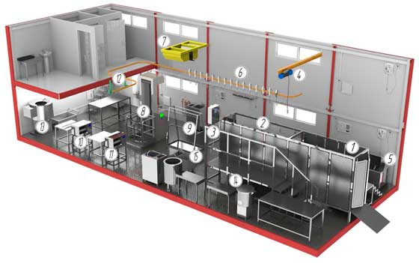 | Забойный цех должен включать следующее оборудование:  1) бокс для ветеринарного контроля и мойки;  2) бокс для оглушения КРС и свиней;  3) устройство оглушения;  4) электротельфер;  5) чан шпарильный со скребмашиной и пневмовыгрузкой и щетиносборником;  6) подвесные пути;  7) шкуросъемная машина;  8) площадка подъемная механическая;  9) вешала для туш;  10) установка отжима кишок;  11) установка очистки чрев;  12) путевые весы;  13) очиститель субпродуктов слизистых;  14) очиститель субпродуктов шерстистых;  15) бак для сбора крови.
Рис. 8. Пример модульного забойного цеха
Габаритные размеры данного мини-цеха составляют 15м х 6м х 5,5м. Установленная мощность – 175 кВт, питающее напряжение – 380/220 В.
Техника должна быть достаточно безопасной для сотрудников и должна легко чиститься. Забойно-санитарный пункт также должен иметь в своем распоряжении и морозильное оборудование для хранения мяса. Непременно должно быть выделено отдельное помещение для мяса, которое не прошло санитарную проверку. Продукция, вызывающая сомнения или явно непригодная для употребления должна храниться отдельно. Если мясо оказывается действительно непригодным, оно уничтожается вместе с отходами.
Помещения, в которых проходит бойня КРС, свиней, птицы, должно иметь хорошую вентиляцию и регулярно убираться для соблюдения санитарно-гигиенических норм. Обеспечение всех вышеперечисленных условий является необходимым для существования пунктов забоя. Необходимо выполнить тщательное проектирование и подобрать оптимальное оборудование.
Модульный мясной цех для производства полуфабрикатов при переработке 1000 кг мяса в смену должен включать в себя следующее оборудование:
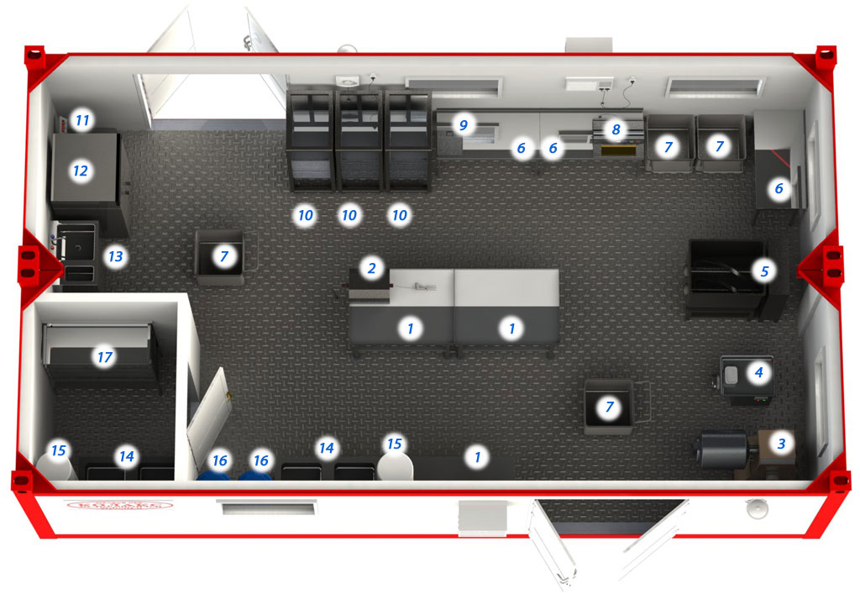 | 1) стол обвалочно-жиловочный;  2) инъектор;  3) массажёр;  4) мясорубка;  5) фаршемешалка;  6) стол технологический;  7) тележка чан 100 л;  8) термостол;  9) весы настольные;  10) тележка для лотков;  11) весы напольные;  12) шкаф холодильный;  13) мойка со стерилизатором ножей;  14) мойка двухсекционная;  15) водонагреватель;  16) баки для моющих растворов;  17) стеллажи.
Рис. 9. Пример модульного мясного цеха
Габаритные размеры данного мини-цеха составляют 9м х 6м х 3м. Установленная мощность – 15 кВт, питающее напряжение – 380/220 В.
Возможна привязка технологий к существующим или реконструируемым объектам капитального строительства, имеющимся на территории поселения и населенных пунктов.
2. Территории, предназначенные для размещения зон перспективного развития 2 типа (новые площадки, с установлением вида деятельности)
На территории сельского поселения предполагается осуществлять добычу строительных полезных ископаемых (так как имеется возможность эффективного их извлечения) в зонах существующих горных отводов. Учитывая наличие на территории поселения месторождений песка, глины и бутового камня, целесообразно организовать на территории поселения производство строительных материалов, таких как кирпич, тротуарная плитка, бордюры и т.п.
Комплексной программой социально-экономического развития поселения предусмотрено обустройство пляжа. Предположительное расположение пляжа возможно на берегу озера, расположенного возле южной границы населенного пункта Аблатуйский Бор.
Схема возможного предполагаемого размещения всех зон перспективного развития представлена на рис. 10:
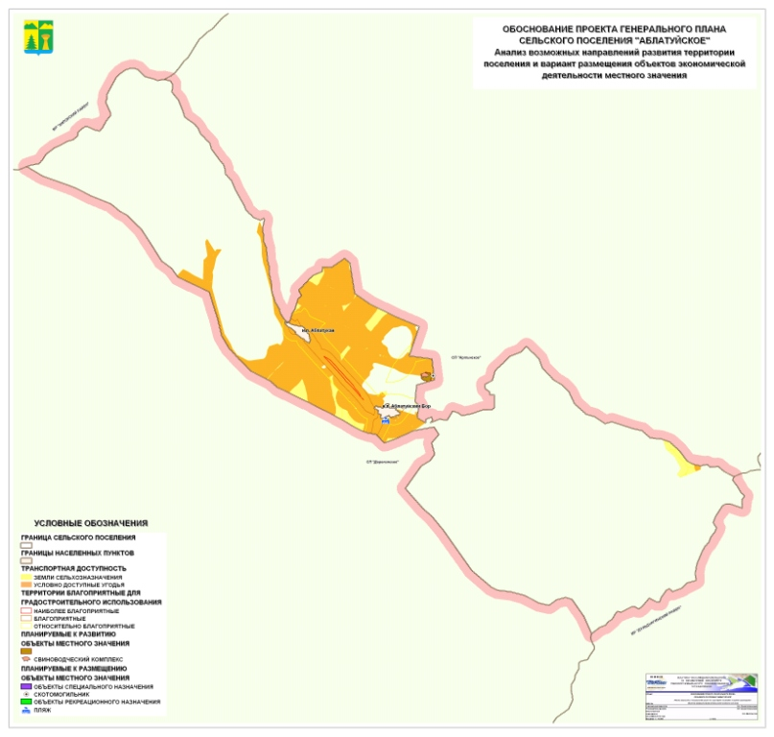
Рис 10. Анализ возможных направлений развития территории поселения и вариант размещения
объектов экономической деятельности местного значения
1.4.9. ОЦЕНКА ВОЗМОЖНОГО ВЛИЯНИЯ НА СОСТОЯНИЕ ОКРУЖАЮЩЕЙ ПРИРОДНОЙ СРЕДЫ ПЛАНИРУЕМЫХ ДЛЯ РАЗМЕЩЕНИЯ ОБЪЕКТОВ МЕСТНОГО ЗНАЧЕНИЯ, ОКАЗЫВАЮЩИХ СУЩЕСТВЕННОЕ ВЛИЯНИЕ НА СОЦИАЛЬНО-ЭКОНОМИЧЕСКОЕ РАЗВИТИЕ ПОСЕЛЕНИЯ
Рассматриваемая территория относится к территориям, на которых достигнуто полное экологическое равновесие (плотность населения 1,1 чел./км²).
Данное состояние характеризуется тем, что геохимическое и биохимическое равновесие не нарушены, поскольку ландшафты способны полностью нейтрализовать загрязнение среды. Территория оказывается нагруженной в пределах допустимых воздействий, обеспечивается полное воспроизводство компонентов природной среды.
При указанной выше плотности населения леса должны занимать не менее 30% территории, при этом в данном поселении этот показатель равен 81,5%.
Экологический каркас территории призван обеспечить искусственную поляризацию биосферы и техносферы поселения.
Для формирования экологического каркаса следует установить ограничения на использование территории путем установления определенных пропорций ее использования. Соотношения естественного ландшафта, сельскохозяйственных угодий и урбанизированных территорий должно соответствовать (в процентах): 50:45:5 (по данным ООН), либо 57:40:3 (по Д.Доксиадису), либо 40:50:10 (по Ю.Одуму).
Поскольку наблюдаемое соотношение (82,6 : 17 : 0,4) не вписывается ни в один из вышеупомянутых подходов к оценке потребности людей в территориях, нет необходимости в дополнительных действиях по изменению пропорций естественного ландшафта и урбанизированных территорий.
В связи с этим нет необходимости в сокращении урбанизированных территорий, доля которых может быть увеличена, без нанесения ущерба природной среде.
Значительные территории могут быть без ущерба вовлечены в экономическую деятельность.
Исходя из изложенного, следует полагать возможным расширение использования территории поселения для размещения объектов капитального строительства различного назначения.
При этом основными элементами экологического каркаса территории поселения следует считать: земли лесного фонда, покрытые растительностью припойменные участки рек, лесные массивы, выполняющие защитные функции. При размещении объектов капитального строительства не допускается сокращение объемов территорий экологического каркаса и создание значительных разрывов в его элементах.
При разработке настоящего генерального плана, на наш взгляд, необходимо осуществлять разработку разделов по формированию экологического каркаса поселения и предложений по вычленению зон наибольшей активности, зон экологического равновесия, буферных и компенсационных зон.
Таким образом, на состояние природной среды сельского поселения «Аблатуйское» существенное влияние оказывают следующие факторы, в том числе связанные с размещением объектов экономической деятельности местного значения:
1. Значительное по величине открытое пространство, имеющее связь с низинами и поймами рек предопределяет преобладание и стабильность ветров.
2. Взаимное расположение существующих функциональных зон обусловлено проектными решениями предыдущих градостроительных документов и учитывает прогнозное санитарно-гигиеническое состояние природной среды в связи с планируемым размещением объектов экономической деятельности.
Предлагаются следующие мероприятия по охране и улучшению окружающей среды:
а) по охране воздушного бассейна:
- размещение источников выбросов от объектов экономической деятельности с учетом господствующего направления ветров;
- включение в проект строительства очистных сооружений на объектах экономической деятельности, использующих поверхностные и подземные воды, мероприятий по сокращению выбросов веществ загрязняющих атмосферный воздух;
- на отработанных площадях карьеров, нарушенных территориях производить рекультивацию и орошение пылящих поверхностей;
- организация, благоустройство и озеленение санитарно-защитных зон.
К планируемым мероприятиям относится установление нормативных санитарно-защитных зон для различных объектов, а также создание планировочными методами на территории застроенных пространств ветровой тени при подготовке документации по планировке мест приложения труда, что улучшит комфорт жизнедеятельности персонала предприятий.
б) по охране почвенно-растительного покрова и эксплуатируемых водоемов:
- осуществление мероприятий по борьбе с эрозией почвы, инженерная защита наиболее подверженных размыву участков местности (укрепление откосов оврагов);
- применение при строительстве отдельных зданий и сооружений снятия и складирования почвенно-растительного грунта для использования его на нужды благоустройства и озеленения: одерновывание подверженных эрозии участков территории, исключение лишних разрушений почвенного слоя;
- проведение планово-регулярной очистки территорий от твердых и жидких отбросов с вывозом их на свалку, необходимость ликвидации стихийных свалок мусора;
- проведение охраны лесов от пожаров, в связи с преобладанием сухих лесов; запрещение въезда в лес в пожароопасный период;
- организация рациональной эксплуатации растительных богатств, запрещение хищнических способов заготовки сырья, рационально разрабатывать лесосеки и в полной мере использовать отходы для нужд народного хозяйства;
- организация работ по искусственному поддержанию уровней воды и химического баланса эксплуатируемых водоемов, оборотному использованию грязей в соответствии с технологическим регламентом и лицензией на пользование недрами;
- для предприятий, сточные воды которых не могут быть приняты в бытовые канализации, должно осуществляться строительство собственных очистных сооружений, обеспечивающих очистку сточных вод до степени, определяемой действующими правилами;
в) по охране окружающей среды от воздействия шума:
- организация специальных разрывов между источниками шума и общественной застройкой.
1.4.10. ВЫВОДЫ ПО РАЗДЕЛУ 1.4.
Анализ информации о социально-экономическом положении сельского поселения и подготовленная на его основе гипотеза социально-экономического развития территории поселения позволяет сделать обоснованные предложения о возможных направлениях развития территории поселения.
Установлено, что имеющиеся в поселении территориальные ресурсы позволяют увеличить интенсивность экономического использования территории без ущерба окружающей природной среде.
Определены основные направления возможной экономической деятельности и размещения объектов местного значения поселения, относящихся к различным отраслям экономической деятельности. Оценка экономической эффективности мероприятий по размещению упомянутых объектов не проводилась, поскольку это не входило в состав работ по заключенному договору.
1.5. АНАЛИЗ СУЩЕСТВУЮЩИХ И ПРОГНОЗИРУЕМЫХ ОГРАНИЧЕНИЙ ИСПОЛЬЗОВАНИЯ ТЕРРИТОРИИ СЕЛЬСКОГО ПОСЕЛЕНИЯ
1.5.1. ОСНОВНЫЕ ПОЛОЖЕНИЯ
Природный комплекс любой населенной территории подвергается усиленному антропогенному прессингу. На территории поселения такое негативное воздействие оказывается, в основном, сельским хозяйством, объектами специального назначения и населенными пунктами.
В этих условиях необходима организация системы охраняемых территорий, создания так называемого «природного каркаса», удерживающего экологическое равновесие для нормального функционирования всей системы. Взаимодействующая система охраняемых территорий должна иметь ряд экологических коридоров, соединяющих их в систему. На охраняемых территориях ограничивается или запрещается градостроительная деятельность.
В соответствии с законодательством, от негативного внешнего воздействия путем установления соответствующих зон охраняются различные объекты капитального строительства. С другой стороны, места проживания человека и природная среда отграничиваются от негативно воздействующих объектов капитального строительства защитными зонами. В указанных зонах устанавливаются ограничения градостроительной деятельности.
Таким образом, вся система ограничений градостроительной деятельности состоит из охраняемых территорий и зон с особыми условиями использования территорий. Одна из задач территориального планирования – выявление и отображение на картографических материалах границ соответствующих территорий и зон на основе нормативных требований или в результате разработки соответствующих проектов.
Поскольку проекты зон с особыми условиями использования территорий в соответствии с действующим законодательством разрабатываются с учетом положений документов территориального планирования, то первичный способ установления границ зон с особыми условиями использования территорий – это нормативный способ.
В данном генеральном плане ограничения использования территории устанавливаются на основе нормативных требований, а в тех случаях, когда имеются соответствующие проектные документы – на основе этих документов.
Система особо охраняемых территорий включает:
- территории природно-заповедного, оздоровительного и рекреационного назначения (особо охраняемые природные территории);
- территории объектов культурного наследия (особо охраняемые территории объектов культурного наследия);
- территории зон залегания полезных ископаемых.
Система зон с особыми условиями использования территории включает:
- санитарно-защитные зоны;
- зоны охраны курортов;
- зоны охраны источников питьевого водоснабжения;
- зоны охраны источников минеральных вод;
- зоны охраны воздушных линий электропередачи;
- водоохранные зоны рек и водоемов;
- зоны горной охраны;
- зоны охраны объектов культурного наследия;
- охранные зоны железной дороги;
- придорожные полосы автодорог и др.
Не все из указанных объектов могут адекватно отображаться на картографических материалах выбранного масштаба. Если объект мал настолько, что не может быть различим в масштабе выполнения картографических материалов данной схемы, он может отображаться как точечный объект (условным символом) либо как место (территория) скопления таких объектов.
В связи с изменением нормативов к 2011 году, введением в действие нового Земельного (2001 г.), Водного (2004 г.) и Градостроительного (2004 г.) кодексов и соответствующих подзаконных актов ранее установленные границы зон ограничений некоторых объектов были пересмотрены при разработке настоящего документа.
1.5.2. ГРАНИЦЫ ТЕРРИТОРИЙ ОБЪЕКТОВ КУЛЬТУРНОГО НАСЛЕДИЯ
Землями историко-культурного назначения признаются земли, на которых располагаются памятники истории и культуры, достопримечательные места, а также занятые учреждениями культуры, с которыми связано существование традиционных народных художественных промыслов и ремесел иного прикладного искусства.
Регламентация охраны и использования таких объектов осуществляется в соответствии с законодательством об объектах культурного наследия.
«Положение о зонах охраны объектов культурного наследия (памятников истории и культуры) народов Российской Федерации» утверждено Постановлением Правительства Российской Федерации от 26 апреля 2008 г. N 315 г.
В соответствии с Положением на сопряженной с археологическим памятником территории может быть установлена одна или несколько зон охраны: охранная зона, зона регулирования застройки и хозяйственной деятельности, зона охраняемого природного ландшафта.
Необходимый состав зон охраны археологического памятника определяется соответствующим проектом. Проект зон охраны археологического памятника представляет собой документацию в текстовой форме и в виде карт (схем), содержащую описание границ проектируемых зон и границ территорий памятника, расположенных в указанных зонах, проекты режимов использования земель и градостроительных регламентов в границах данных зон.
Границами зон охраны археологического памятника являются линии, обозначающие территорию, за пределами которой осуществление градостроительной, хозяйственной и иной деятельности не оказывает прямое или косвенное негативное воздействие на сохранность данного объекта культурного наследия в его исторической среде.
Границы зон охраны археологического памятника могут не совпадать с границами территориальных зон и границами земельных участков.
Материалы по обоснованию проекта зон охраны объекта культурного наследия включают в себя:
- сведения об объекте культурного наследия, внесенные в единый государственный реестр объектов культурного наследия (памятников истории и культуры) народов Российской Федерации в соответствии со статьей 20 Федерального закона «Об объектах культурного наследия (памятниках истории и культуры) народов Российской Федерации»;
- отчет о проведенных историко-культурных исследованиях;
- сведения в текстовой форме и в виде карт (схем) о расположенных в границах проектируемых зон других объектах культурного наследия, их территориях и зонах охраны;
- сведения в текстовой форме и в виде карт (схем) о расположенных в границах проектируемых зон выявленных объектах культурного наследия;
- сведения в текстовой форме и в виде карт (схем) о визуальном восприятии объекта культурного наследия с основных видовых точек и смотровых площадок;
- сведения о композиционной связи с объектом культурного наследия природного ландшафта, расположенного в границах проектируемых зон, а также о сочетании в нем определенных типов рельефа местности, водных объектов, почв, растительности;
- иные материалы, необходимые для обоснования и разработки проекта зон охраны объекта культурного наследия.
Разработка проектов зон охраны археологических памятников проводится по инициативе органов государственной власти, органов местного самоуправления, собственников или пользователей объектов культурного наследия, правообладателей земельных участков или по решению суда.
ТАБЛИЦА 6. Перечень объектов культурного наследия (археологических памятников)
на территории сельского поселения «Аблатуйское» Улетовского муниципального района
№ на карте | Наименование объекта | Категории  объектов  культурного наследия | Местонахождение  объекта
46 | Многослойная стоянка и средневековый могильник | Выявленные объекты | В районе с. Аблатукан на левом берегу р. Аблатукан в месте впадения в нее р. Перевальный, комплекс площадью 0,96 км²
50 | Многослойная стоянка  каменного века | Выявленные объекты | На правом берегу р. Ингода вблизи впадения в нее р. Жульжа у подножия г. Голая Сопка
1.5.3. ГРАНИЦЫ ВОДООХРАННЫХ ЗОН ПОВЕРХНОСТНЫХ ВОДНЫХ ОБЪЕКТОВ
Водоохранными зонами являются территории, которые примыкают к береговой линии морей, рек, ручьев, каналов, озер, водохранилищ и на которых устанавливается специальный режим осуществления хозяйственной и иной деятельности в целях предотвращения загрязнения, засорения, заиления указанных водных объектов и истощения их вод, а также сохранения среды обитания водных биологических ресурсов и других объектов животного и растительного мира.
В крае водоохранные зоны установлены на больших и средних реках и озерах. Установление водоохранных зон осуществлялось путем фиксации в соответствующих земельных планах. Однако в связи с принятием нового Водного кодекса Российской Федерации размеры водоохранных зон претерпели существенные изменения.
В границах водоохранных зон устанавливаются прибрежные защитные полосы, на территориях которых вводятся дополнительные ограничения хозяйственной и иной деятельности.
За пределами территорий городов и других населенных пунктов ширина водоохранной зоны рек, ручьев, каналов, озер, водохранилищ и ширина их прибрежной защитной полосы устанавливаются от соответствующей береговой линии, а ширина водоохранной зоны морей и ширина их прибрежной защитной полосы - от линии максимального прилива. При наличии ливневой канализации и набережных границы прибрежных защитных полос этих водных объектов совпадают с парапетами набережных, ширина водоохранной зоны на таких территориях устанавливается от парапета набережной.
Ширина водоохранной зоны рек или ручьев устанавливается от их истока для рек или ручьев протяженностью:
- до десяти километров – в размере пятидесяти метров;
- от десяти до пятидесяти километров – в размере ста метров;
- от пятидесяти километров и более – в размере двухсот метров.
Для реки, ручья протяженностью менее десяти километров от истока до устья водоохранная зона совпадает с прибрежной защитной полосой. Радиус водоохранной зоны для истоков реки, ручья устанавливается в размере пятидесяти метров.
Ширина водоохранной зоны озера, водохранилища, за исключением озера, расположенного внутри болота, или озера, водохранилища с акваторией менее 0,5 квадратного километра, устанавливается в размере пятидесяти метров. Ширина водоохранной зоны водохранилища, расположенного на водотоке, устанавливается равной ширине водоохранной зоны этого водотока.
Водоохранные зоны рек, их частей, помещенных в закрытые коллекторы, не устанавливаются.
Ширина прибрежной защитной полосы устанавливается в зависимости от уклона берега водного объекта и составляет тридцать метров для обратного или нулевого уклона, сорок метров для уклона до трех градусов и пятьдесят метров для уклона три и более градуса.
Для расположенных в границах болот проточных и сточных озер и соответствующих водотоков ширина прибрежной защитной полосы устанавливается в размере пятидесяти метров.
Ширина прибрежной защитной полосы озера, водохранилища, имеющих особо ценное рыбохозяйственное значение (места нереста, нагула, зимовки рыб и других водных биологических ресурсов), устанавливается в размере двухсот метров независимо от уклона прилегающих земель. В границах водоохранных зон допускаются проектирование, строительство, реконструкция, ввод в эксплуатацию и эксплуатация хозяйственных и иных объектов при условии оборудования таких объектов сооружениями, обеспечивающими охрану водных объектов от загрязнения, засорения и истощения вод в соответствии с водным законодательством и законодательством в области охраны окружающей среды.
Размеры водоохранных зон в настоящем документе образованы по нормативным значениям. Для реки Ингода образованы водоохранные зоны, размером 200 метров, для рек Имнокан, Жульжакан, Жульжа, Бильчир, Аблатукан и Аблатуй водоохранная зона составляет 100 метров, а для остальных рек водоохранная зона равна 50 метрам. Для Доронинского озера водоохранная зона равна 50 метрам. Общая площадь водоохранных зон составляет 51,68 км².
1.5.4. ГРАНИЦЫ ОХРАННЫХ ЗОН ЛИНИЙ ЭЛЕКТРОПЕРЕДАЧ НАПРЯЖЕНИЕМ СВЫШЕ 1 кВ
Ширина охранных зон электрических линий устанавливается в зависимости от напряжения линий электропередач.
Охранные зоны электрических сетей напряжением свыше 1 кВ устанавливаются вдоль воздушных линий электропередачи – в виде части поверхности участка земли и воздушного пространства (на высоту, соответствующую высоте опор воздушных линий электропередачи), ограниченной параллельными вертикальными плоскостями, отстоящими по обе стороны линии электропередачи от крайних проводов при не отклоненном их положении на следующем расстоянии:

Проектный  номинальный класс напряжения, кВ | Расстояние, м
до 1 | 2 (для линий с самонесущими или изолированными проводами, проложенных по стенам зданий, конструкциям и т.д., охранная зона определяется в соответствии с установленными нормативными правовыми актами минимальными допустимыми расстояниями от таких линий)
1 – 20 | 10 (5 – для линий с самонесущими или изолированными проводами,  размещенных в границах населенных пунктов)
35 | 15
110 | 20
150, 220 | 25
300, 500, +/-400 | 30
750,+/-750 | 40
1150 | 55
(на основании Постановления Правительства РФ от 24 февраля 2009 г. № 160 «О порядке установления охранных зон объектов электросетевого хозяйства и особых условий использования земельных участков, расположенных в границах таких зон»).
В пределах охранных зон без письменного решения о согласовании сетевых организаций юридическим и физическим лицам запрещаются:
- строительство, капитальный ремонт, реконструкция или снос зданий и сооружений;
- горные, взрывные, мелиоративные работы, в том числе связанные с временным затоплением земель;
- посадка и вырубка деревьев и кустарников;
- дноуглубительные, землечерпальные и погрузочно-разгрузочные работы, добыча рыбы, других водных животных и растений придонными орудиями лова, устройство водопоев, колка и заготовка льда (в охранных зонах подводных кабельных линий электропередачи);
- проход судов, у которых расстояние по вертикали от верхнего крайнего габарита с грузом или без груза до нижней точки провеса проводов, переходов воздушных линий электропередачи через водоемы менее минимально допустимого расстояния, в том числе с учетом максимального уровня подъема воды при паводке;
- проезд машин и механизмов, имеющих общую высоту с грузом или без груза от поверхности дороги более 4,5 метров (в охранных зонах воздушных линий электропередачи);
- земляные работы на глубине более 0,3 метра (на вспахиваемых землях на глубине более 0,45 метра), а также планировка грунта (в охранных зонах подземных кабельных линий электропередачи);
- полив сельскохозяйственных культур в случае, если высота струи воды может составить свыше 3 метров (в охранных зонах воздушных линий электропередачи);
- полевые сельскохозяйственные работы с применением сельскохозяйственных машин и оборудования высотой более 4 метров (в охранных зонах воздушных линий электропередачи) или полевые сельскохозяйственные работы, связанные с вспашкой земли (в охранных зонах кабельных линий электропередачи).
По территории поселения проходят электролинии напряжением 110 кВ, а также линии напряжением 6-10 кВ. Общая площадь охранных зон равна 1,01 км².
1.5.5. ПРИДОРОЖНЫЕ ПОЛОСЫ АВТОДОРОГ
По территории края проходят участки федеральных автомагистралей и региональных автодорог.
Для данных автодорог, в соответствии с законодательством Российской Федерации, должны быть установлены придорожные полосы. Для автомобильных дорог, за исключением автомобильных дорог, расположенных в границах населенных пунктов, устанавливаются придорожные полосы.
В зависимости от класса и (или) категории автомобильных дорог с учетом перспектив их развития ширина каждой придорожной полосы устанавливается в размере:
- семидесяти пяти метров – для автомобильных дорог первой и второй категорий;
- пятидесяти метров – для автомобильных дорог третьей и четвертой категорий;
- двадцати пяти метров – для автомобильных дорог пятой категории;
- ста метров – для подъездных дорог, соединяющих административные центры (столицы) субъектов Российской Федерации, города федерального значения Москву и Санкт-Петербург с другими населенными пунктами, а также для участков автомобильных дорог общего пользования федерального значения, построенных для объездов городов с численностью населения до двухсот пятидесяти тысяч человек;
- ста пятидесяти метров – для участков автомобильных дорог, построенных для объездов городов с численностью населения свыше двухсот пятидесяти тысяч человек.
Решение об установлении границ придорожных полос автомобильных дорог федерального, регионального или муниципального, местного значения или об изменении границ таких придорожных полос принимается соответственно федеральным органом исполнительной власти, осуществляющим функции по оказанию государственных услуг и управлению государственным имуществом в сфере дорожного хозяйства, уполномоченным органом исполнительной власти субъекта Российской Федерации, органом местного самоуправления.
Решение об установлении границ придорожных полос частных автомобильных дорог или об изменении границ таких придорожных полос принимается:
- федеральным органом исполнительной власти, осуществляющим функции по оказанию государственных услуг и управлению государственным имуществом в сфере дорожного хозяйства, в отношении частных автомобильных дорог, которые расположены на территориях двух и более субъектов Российской Федерации или строительство которых планируется осуществлять на территориях двух и более субъектов Российской Федерации;
- уполномоченным органом исполнительной власти субъекта Российской Федерации в отношении частных автомобильных дорог, которые расположены на территориях двух и более муниципальных образований (муниципальных районов, городских округов) или строительство которых планируется осуществлять на территориях двух и более муниципальных образований (муниципальных районов, городских округов);
- органом местного самоуправления муниципального района в отношении частных автомобильных дорог, которые расположены на территориях двух и более поселений и (или) на межселенных территориях в границах муниципального района или строительство которых планируется осуществлять в границах муниципального района на территориях двух и более поселений и (или) на межселенных территориях в границах муниципального района;
- органом местного самоуправления поселения в отношении частных автомобильных дорог, которые расположены в границах поселения или строительство которых планируется осуществлять в границах поселения;
- органом местного самоуправления городского округа в отношении частных автомобильных дорог, которые расположены в границах городского округа или строительство которых планируется осуществлять в границах городского округа.
Федеральный орган исполнительной власти, орган исполнительной власти субъекта Российской Федерации, орган местного самоуправления, принявшие решение об установлении границ придорожных полос автомобильных дорог федерального, регионального или межмуниципального, местного значения или об изменении границ таких придорожных полос, в течение семи дней со дня принятия такого решения направляют копию такого решения в орган местного самоуправления городского округа, орган местного самоуправления муниципального района, в отношении территорий которых принято такое решение.
Орган местного самоуправления городского округа, орган местного самоуправления муниципального района в месячный срок со дня поступления копии решения об установлении границ придорожных полос автомобильной дороги обязаны уведомить собственников земельных участков, землепользователей, землевладельцев и арендаторов земельных участков, находящихся в границах придорожных полос автомобильной дороги, об особом режиме использования этих земельных участков.
Обозначение границ придорожных полос автомобильных дорог на местности осуществляется владельцами автомобильных дорог за их счет.
Строительство, реконструкция в границах придорожных полос автомобильной дороги объектов капитального строительства, объектов, предназначенных для осуществления дорожной деятельности, объектов дорожного сервиса, установка рекламных конструкций, информационных щитов и указателей допускаются при наличии согласия в письменной форме владельца автомобильной дороги.
Порядок установления и использования придорожных полос автомобильных дорог федерального, регионального или межмуниципального, местного значения может устанавливаться соответственно уполномоченным Правительством Российской Федерации федеральным органом исполнительной власти, высшим исполнительным органом государственной власти субъекта Российской Федерации, органом местного самоуправления.
Для автодороги федерального значения рекомендовано установление придорожных полос шириной 50 метров. Площадь охранных зон составляет 0,72 км².
Для автодорог регионального значения рекомендовано установление придорожных полос шириной 25 метров. Площадь охранных зон – 0,42 км².
Для автодорог местного значения, проходящих по территории поселения, рекомендовано установление придорожных полос шириной 25 метров. Площадь охранных зон для них составит 0,79 км².
1.5.6. САНИТАРНО-ЗАЩИТНЫЕ ЗОНЫ
В поселении расположены объекты специального назначения, для которых необходима организация санитарно-защитных зон:
1) полигон ТБО, расположенный возле западной границы населенного пункта Аблатуйский Бор, площадь полигона составляет 0,073 км². Размер санитарно-защитных зон полигона – 500 м, площадь СЗЗ составляет 1,34 км²;
2) полигон ТБО, расположенный в 1,7 км к северо-востоку от населенного пункта Аблатукан, площадь полигона – 0,005 км², площадь санитарно-защитных зон – 0,925 км²;
3) кладбище, расположенное в 200 м к северо-западу от населенного пункта Аблатуйский Бор, площадью 0,012 км². Размер санитарно-защитных зон составляет 300 м, площадь СЗЗ равна 0,408 км²;
4) кладбище, расположенное в 600 м к востоку от населенного пункта Аблатукан, площадью 0,006 км². Площадь санитарно-защитных зон кладбища составит 0,374 км².
5) скотомогильник, размещение которого запланировано в 500 метрах к востоку от свиноводческого комплекса ООО «Интер-Агро». Размер санитарно-защитных зон – 500 м, площадь – 0,93 км².
Также требуется организация санитарно-защитных зон для свиноводческого комплекса, расположенного в 4,5 км к северо-востоку от населенного пункта Аблатуйский Бор. Размер СЗЗ в данном случае составит 300 метров, а площадь охранных зон – 1,11 км².
Санитарно-защитные зоны, зоны охраны источников питьевого водоснабжения (как и зоны охраны объектов культурного наследия для объектов, расположенных на территориях населенных пунктов), устанавливаются при разработке генеральных планов соответствующих поселений для территорий этих населенных пунктов.
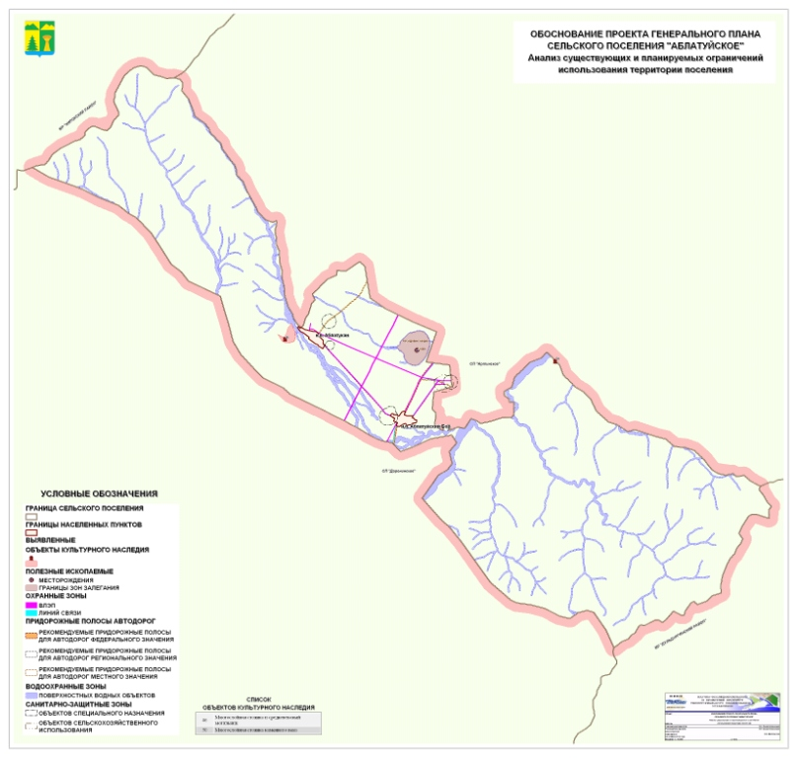
Рис 11. Анализ существующих и прогнозируемых ограничений использования территории поселения
1.5.7. ФАКТОРЫ, ЯВЛЯЮЩИЕСЯ ПРИЧИНАМИ ВОЗНИКНОВЕНИЯ ЧРЕЗВЫЧАЙНЫХ СИТУАЦИЙ ПРИРОДНОГО И ТЕХНОГЕННОГО ХАРАКТЕРА НА ОБЪЕКТАХ КАПИТАЛЬНОГО СТРОИТЕЛЬСТВА МЕСТНОГО ЗНАЧЕНИЯ И ЗОНЫ ИХ ВОЗМОЖНОГО РАСПРОСТРАНЕНИЯ
Традиционно выделяется несколько классов процессов и явлений способных привести к развитию нежелательных последствий, классифицируемых как чрезвычайные ситуации. В предыдущих разделах упоминались некоторые из них, связанные с физико-геологическими и геокриологическими процессами и явлениями.
Более детальная классификация позволяет выделить группы наиболее часто встречающихся процессов и их проявлений: гравитационные (лавины, сели, обвалы и осыпи, оползни); флювиальные (эрозия, наводнение), гидрологические (заболачивание, подтопление); эоловые (дефляция, аккумуляция); суффузионные (суффузия, карстообразование, просадки грунта); тектонические (землетрясения, тектонические сдвиги); техногенные (подпор подземных вод, повышение уровня воды) и метеорологические.
В контексте настоящего документа наибольший интерес представляют процессы, способные привести к возникновению чрезвычайных ситуаций на объектах капитального строительства местного значения на территории поселения.
Таким образом, из всей совокупности факторов мы выделаем следующие:
- землетрясения катастрофического характера;
- наводнения катастрофического характера;
- гидрологические процессы, влекущие разрушение зданий и сооружений;
- обвалы, осыпи и оползни, влекущие разрушение зданий и сооружений;
- суффузионные процессы, влекущие разрушение зданий и сооружений;
- техногенные процессы, разрушающие конструкции зданий и сооружений;
- пожары.
Далее приведен анализ распространения перечисленных факторов на территории поселения и градостроительные мероприятия, предупреждающие возникновения чрезвычайных ситуаций, связанных с этими факторами.
Определим, что под чрезвычайной ситуацией, мы будем понимать обстановку на определенной территории, сложившуюся в результате аварии, катастрофы, опасного природного явления, стихийного бедствия, которые влекут человеческие жертвы, ущерб здоровью людей и окружающей среде, значительные материальные потери.
Под предупреждением чрезвычайных ситуаций мы понимаем комплекс мероприятий, проводимых заблаговременно и направленных на максимально возможное уменьшение риска возникновения чрезвычайных ситуаций и снижение размеров ущерба и материальных потерь.
Зона чрезвычайных ситуаций, связана с территорий, на которой имеется потенциальная возможность возникновения таких ситуаций в силу перечисленных выше факторов.
Доминирующим фактором риска, связанным с возможными чрезвычайными ситуациями природного характера является состояние геологической среды.
На территории поселения развиты различные физико-геологические процессы, которые значительно осложняют инженерно-геологические условия строительства и эксплуатации зданий и сооружений.
В инженерно-геологическом отношении территория поселения изучена очень слабо. Специальные инженерно-геологические работы проводились только на площадках объектов специального назначения, а также под отдельными зданиями и сооружениями. Инженерно-геологические условия в целом определяются структурно-геоморфологическими особенностями территории, литологическим составом пород верхней зоны, являющихся естественным основанием для фундаментов зданий и сооружений, гидрогеологическими условиями; развитием физико-геологических процессов.
В целом, большая часть рассматриваемой территории характеризуется слабой и средней пораженностью физико-геологическими процессами и, как правило, локальным развитием. На отдельных участках отмечается площадное развитие физико-геологических процессов и высокая степень пораженности ими.
Строительство на участках развития многолетнемерзлых грунтов должно вестись с учетом требований технических регламентов причем, учитывая опыт строительства в Забайкальском крае, оно должно вестись по II принципу – с предварительным оттаиванием грунтов во избежание последующих деформаций зданий и сооружений.
При освоении территорий под строительство в сейсмоопасных районах, характеризующейся сейсмичностью 7 и более баллов, необходимо следовать требованиям технических регламентов.
Учитывая слабую инженерно-геологическую изученность территории края, а также широкое развитие различных физико-геологических процессов, являющихся источником повышенных опасностей, освоению той или иной площадки должны предшествовать изыскания.
Территория поселения находится в зоне сейсмичности от 6 до 7 баллов.
При строительстве объектов и сооружений в этой зоне необходимо соблюдать требования соответствующих технических регламентов, регулирующих вопросы строительства сейсмоустойчивых зданий и сооружений.
Серьезным источником опасности возникновения чрезвычайных ситуаций в населенных пунктах и на инженерных и транспортных сооружениях являются наводнения.
Основными источниками чрезвычайных ситуаций техногенного характера являются пожары и катастрофы на автодорогах (дорожно-транспортные происшествия), аварии на промышленных объектах.
Эксплуатация территорий поселений не только в крае, но и в стране в целом выявляет ситуации, способствующие возникновению риска уязвимости в случае чрезвычайных происшествий. Из их состава необходимо выделить основные, требующие оперативных мер управленческого характера.
На первом месте находится проблема хранения на производственных и других площадках материалов высоких классов опасности, а также пожаро- и взрывоопасных веществ. Практика показывает, что, как правило, объемы этих веществ резко превосходят требуемые для краткосрочного использования в технических целях потребности производств. Должны быть приняты меры для ликвидации на площадках производств складских функций. Риск уязвимости населения очевиден и для решения задач защиты среды проживания, производства обязаны создать площадки хранения запасов опасных веществ, требуемых для их долговременного размещения, вне зон влияния на территории жилой и общественной застройки.
Второй основной проблемой является пропуск автотранспорта с грузом пылящих, взрыво- и пожароопасных веществ через территории населенных пунктов. Необходимо введение нормативных требований, устанавливающих исключительно ночное время для пропуска этого специального транспорта.
Третья проблема требует решения вопроса перспективного хранения опасных отходов. Рассматриваемые производствами сроки, а это 5, 10, 15, 20 лет, не отвечают задачам устойчивого развития территории поселения. Необходим прогноз и территориальный анализ для резервирования площадей и, что самое важное, изменение технологии для сокращения воздействия отходов на природную среду и среду обитания.
Территориальные риски возникновения чрезвычайных ситуаций, связанных осуществлением буровзрывных работ и хранением взрывчатых веществ, определяются расположением возможных мест хранения и использования таких материалов.
Лесные и степные пожары являются источником опасности не только для природной среды, но и для населенных мест расположенных в зоне распространения пожаров.
Основной ущерб наносят систематически повторяющиеся пожары. Пожары оказывают отрицательное воздействие на всю биологическую среду, затрудняют хозяйственную деятельность, как в период пожаров, так и в последующее время. Они являются и потенциальным источником опасности для населенных пунктов.
Основными причинами возникновения пожаров являются: несоблюдение правил пожарной безопасности населением (69%) и проведение сельскохозяйственных палов (15%).
В качестве противопожарных разрывов используются дороги, широкие квартальные просеки, трассы ВЛЭП.
Пожары опасны для объектов капитального строительства местного значения, расположенных в населенных пунктах. Именно в образовательных организациях и организациях социальной защиты населения часто происходят пожары, связанные с нарушениями эксплуатации зданий и правилами противопожарной безопасности.
При проектировании и строительстве таких объектов необходимо соблюдать требования противопожарного регламента и других нормативных документов, регулирующих эти вопросы.
Зоны территориального риска возникновения чрезвычайных ситуаций являются зонами ограничений градостроительной деятельности.
При определении мест размещения новых строящихся объектов капитального строительства местного значения, также даются предложения по установлению для них зон ограничений градостроительной деятельности. Конкретные параметры зон ограничений устанавливаются при подготовке проектной документации на строительство таких объектов.
1.5.8. ВЫВОДЫ ПО РАЗДЕЛУ 1.5.
На территории поселения образована система охраняемых территорий и зон с особыми условиями использования территорий, которая актуализирована в соответствии с действующими нормативными правовыми актами. В данной системе устанавливаются различные ограничения градостроительной деятельности: от установления определенных видов деятельности до полного ее запрещения. Значительные территориальные ресурсы, которыми обладает поселение (наличие значительных неиспользуемых, либо малоиспользуемых территорий), позволяют нам рассматривать данную систему как совокупную (не дифференцируемую) зону ограничений градостроительной деятельности, в пределах которой не рекомендуется размещать в дальнейшем новые объекты капитального строительства местного значения (при этом не следует забывать, что на территориях отдельных зон ограничений, определенные виды строительства возможны, если нет альтернатив). В отношении существующих объектов капитального строительства утверждается принцип, согласно которому они продолжают функционировать и могут усовершенствоваться в тех случаях, когда их размещение на данной территории не противоречит законодательству.
ОСНОВНЫЕ ВЫВОДЫ МАТЕРИАЛОВ ПО ОБОСНОВАНИЮ ГЕНЕРАЛЬНОГО ПЛАНА СЕЛЬСКОГО ПОСЕЛЕНИЯ
Исходя из перечисленных стратегических задач, материалов по социально-экономическому развитию поселения и с учетом сведений о размещении объектов федерального, регионального и местного (районного) значения на территории поселения в генеральном плане поселения необходимо:
1 – осуществить функциональное зонирование территории поселения с определением параметров функциональных зон;
2 – определить местоположение и основные характеристики дорог и транспортных сооружений местного значения с учетом функционального зонирования;
3 – определить местоположение и основные характеристики объектов электроснабжения местного значения с учетом функционального зонирования.

